Version 4.8
March 2019

Manual del Usuario
de Asset DB
Analyst

© 2019 Xerox Corporation. All rights reserved. Xerox® is a trademark of Xerox Corporation in the United States and/or other countries. BRXXXXX
Other company trademarks are also acknowledged.
Document Version: 1.0 (March 2019).

Índice
1 Preparación de Datos 1
1.1 Errores en Lectura de Medidores 1
1.2 Errores de Validación 2
2 Generación de Volúmenes 4
2.1 Suposiciones de Generación de Volúmenes 4
2.2 Creación de Suposiciones de Generación de Volúmenes 4
2.3 Modificación y Eliminación de Suposiciones de Volumen 6
2.4 Asignación de Suposiciones de Generación de Volumen 7
2.5 Generación de Volúmenes 8
3 Cálculo de Costos: La Herramienta TCO 11
3.1 Creación de un Nuevo Análisis de TCO 12
3.2 Asignación de un Estado de Categoría TCO a Cada Recurso de Impresión 13
3.3 Obtención de Datos de Precios y Resultados 14
3.4 Adición de Datos de Gastos del Cliente 17
3.5 Eliminación de Consumibles 18
3.6 Consumibles Locales 18
3.6.1. Utilización de Consumibles Locales Creados Anteriormente 20
3.6.2. Gestión de Consumibles 20
3.7 Vista de Dispositivos para Consumibles 22
3.8 Configuración de Contratos 23
3.6.3. Configuración de un Contrato de Arrendamiento o Alquiler 24
3.6.4. Configuración de un Contrato de Costo por Clic 25
3.6.5. Configuración de un Contrato de Costo por Clic de Tricolor 26
3.6.6. Contrato de Costo de otro Soporte 26
3.6.7. Importación y exportación de datos de contratos 27
3.9 Creación de Conjuntos de Suposiciones 28
3.10 Asignación de Contratos y Conjuntos de Suposiciones 30
3.11 Cálculo de Costos 31
3.12 Importación y Exportación de Análisis de TCO 32
3.13 Transferencia de los Datos de TCO al Estado Actual en Asset DB 32
3.14 Confirmación de Costos de TCO 34
4 Cálculo de CO₂: la Calculadora Verde 35
4.1 Inicio de un Análisis de Cálculo Verde 35
4.2 Tratar Como 36
4.3 Suposiciones 37
4.4 Cálculo 39
4.5 Importación y Exportación de Análisis Verdes 40
5 Datos del Usuario 41
5.1 Importación de Datos del Usuario 41
5.2 Mapeo y Visualización 42
6 Funciones de Analyst 45
6.1 Estadísticas 45
6.2 Herramienta de Resaltado y Filtrado de Recursos 46
6.3 Cómo Mostrar las Distancias Alrededor de los Iconos 49
7 Reporte de Resumen de Evaluación de Impresión 51
8 Cartera 52
8.1 Exportación de una Cartera 52
8.2 Importación de una Cartera 53

Preparación de Datos

La pestaña Preparación de Datos presenta una vista alternativa de los datos de los recursos y le ayuda a preparar los datos para el paso de generación de volumen que se describe en la sección 2, desde donde puede calcular los volúmenes mensuales promedio de su parque de impresión. Aquí podrá:
- Ver los recursos del proyecto en formato tabular
- Verificar y modificar los datos de las lecturas de medidor
- Definir y asignar suposiciones para la generación de volumen
- Calcular y ver los volúmenes mensuales para cada recurso
Todos los recursos de impresión/escaneado que existan en su proyecto (incluido los que estén fuera del alcance) aparecerán en la pestaña Preparación de Datos. Hay una barra de búsqueda en la parte inferior de la ventana que funciona de la misma manera que la de la tabla de recursos de estado actual, y que puede usar para encontrar rápidamente un determinado recurso mediante varios criterios de búsqueda.
Haga doble clic en un recurso de la tabla para ir al estado actual. El recurso se destacará en el plano del piso. Si hace clic en el botón a la izquierda de la fila del dispositivo, esta se expandirá para mostrar las lecturas de medidor (véase Figura 1).

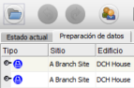
- Ver lecturas de medidor

Errores en Lectura de Medidores

Una vez que haya recogido todos los datos de auditoría y llegue a la parte de depuración de datos del proyecto, podrá utilizar la pestaña Preparación de Datos para repasar las lecturas de medidor. Los indicadores en la columna Estado indican si los volúmenes se pueden calcular correctamente para cada dispositivo. Un símbolo de advertencia señala la existencia de errores de lectura del medidor (véase Figura 2). Si se pasa el cursor sobre el símbolo de advertencia se mostrará una explicación sobre el error. Expanda la fila mediante el botón a la izquierda de la fila para que las lecturas erróneas del medidor se muestren en rojo. Un símbolo de advertencia se mostrará si:
- La suma de los medidores secundarios no coincide con el total del medidor para la misma fecha (por ejemplo, la suma de Monocromo y Color total es superior a la de Total acumulado).
- Una lectura de una fecha posterior es inferior a la lectura de una fecha anterior.
- Existen lecturas para un campo que no se visualizan en la pestaña Lecturas de medidores. Esto puede suceder si se importan lecturas de medidor de dispositivos cuyas capacidades no se han marcado correctamente (por ejemplo, importación de lecturas de A3 A color para un determinado dispositivo sin marcas de confirmación para Con capacidad A3 ni Con capacidad de color).
- Ausencia total de lecturas de medidor para el dispositivo.
Para rectificar estos errores, deberá editar las lecturas de medidor (en esta misma pestaña) o las capacidades del recurso en el Panel de Detalles de la pestaña Estado Actual.

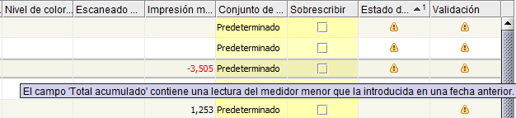
- Estado de lecturas del medidor

Errores de Validación

Las indicaciones en la columna Validación muestran si hay algún error de validación presente en un dispositivo. Al pasar el cursor sobre el símbolo de advertencia se mostrará una explicación de qué campo/s tiene/n error/es de validación y la razón por la que no son válidos. Es posible crear filtros seleccionando el encabezado de la columna Validación , con el fin de mostrar sólo las filas que contiene un error en particular.

Cuando hay varios errores de validación que ocurren por la misma razón (por ejemplo, fecha de fabricación no incluida), puede corregir el error directamente desde la pestaña Preparación de Datos sin tener que volver al Estado Actual. Para ello, haga clic con el botón derecho del ratón en el encabezado de la columna Validación y seleccione “Mostrar Columnas No Válidas” en la ventana emergente (Figura 3).
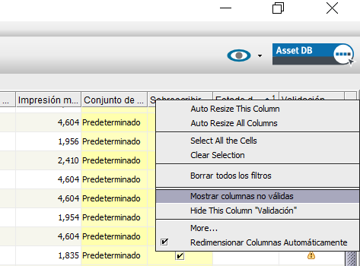
- Opciones de columna de validación

Las columnas que contienen errores serán mostradas a la derecha de la columna “Validaciones”. Para cambiar el valor de un solo dispositivo, simplemente, haga clic con el botón derecho del ratón y seleccione “Configurar el Valor del Campo”. Es posible cambiar el valor de varios dispositivos al mismo tiempo, seleccione todos los dispositivos que desea cambiar, haga clic con el botón derecho en una de las celdas que quiera editar y seleccione la opción “Configurar el Valor del Campo” (Consulte Figura 4).

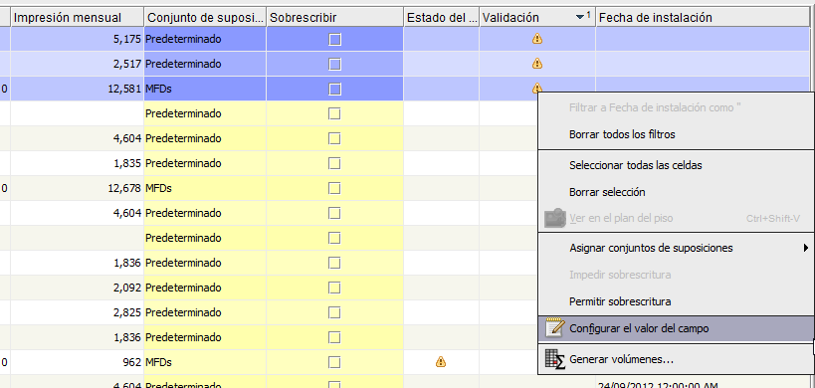
- Configurar el valor del campo
Para cambiar las columnas visibles en esta tabla, haga clic con el botón secundario en la barra del encabezado de cualquiera de las columnas y seleccione “Más...” en las opciones del menú. Se mostrará un cuadro de diálogo que le permitirá seleccionar las columnas que desea visualizar (véase Figura 5).

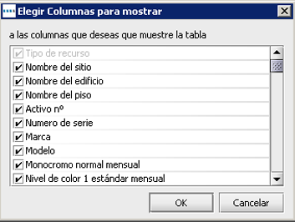
- Selección de las columnas que se desea visualizar

Generación de Volúmenes

La herramienta Generación de Volumen calcula los volúmenes mensuales promedios en función de diversos criterios.

Asset DB generará los volúmenes mensuales promedios a partir de las lecturas de medidores individuales. Para realizar este cálculo, cada dispositivo necesitará dos lecturas de medidores, una fecha de instalación y una lectura de medidor o una fecha de fabricación y una lectura de medidor.

Antes de generar volúmenes, asegúrese de repasar los datos en la pestaña Preparación de Datos. También deberá definir Conjuntos de Suposiciones. Estos permiten programar parámetros para rellenar los datos que falten (por ejemplo, si no se disponen de lecturas de medidor para una determinada función).

Suposiciones de Generación de Volúmenes

Las suposiciones de generación de volumen permiten especificar criterios para la generación de volúmenes en su proyecto. Las suposiciones permiten a Asset DB producir un cálculo preciso incluso si los datos de los que se dispone son más generales.

Creación de Suposiciones de Generación de Volúmenes
Para configurar las suposiciones, haga clic en el botón “Agregar, eliminar o editar conjuntos de suposiciones usados para la generación de volumen”, situado encima de la pestaña Preparación de datos (véase Figura 6).

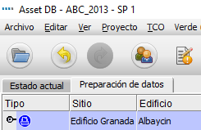
- Creación o modificación de suposiciones de generación de volumen
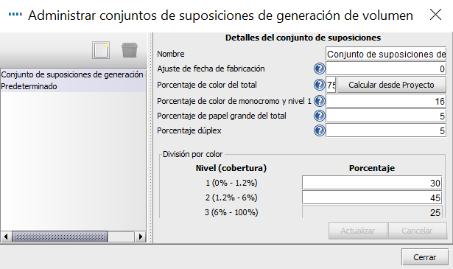
- Ventana Administrar conjuntos de suposiciones de generación de volumen
Asset DB trae un conjunto de suposiciones predeterminado que se aplicará automáticamente a todos los dispositivos a menos que usted cree sus propias suposiciones y las aplique.
Para crear un nuevo conjunto de suposiciones, haga clic en el botón “Crear Nuevo”, en la parte superior de la ventana emergente. Una vez que haya modificado los valores predeterminados según sea necesario, haga clic en “Actualizar” para guardar los cambios.

Los campos que se pueden modificar son:
- Nombre: permite distinguir las distintas suposiciones cuando se asignan a los recursos.
- Ajuste de fecha de fabricación: la cantidad de días a agregar a la fecha de fabricación para simular una fecha de instalación verosímil. Este campo solo se utiliza en caso de que no se disponga de la fecha concreta de instalación.
- Porcentaje de color del total: proporción de la lectura total o acumulada del medidor que se tratará como color. Este campo solo se utiliza si no se dispone de lecturas de medidor de color concretas. El valor predefinido es 75%. Sin embargo, si hace clic en Calcular del proyecto, obtendrá el valor del porcentaje de color calculado para todos los dispositivos que disponen de datos completos (es decir, lecturas de contadores o volúmenes de color/monocromo completos).
- Porcentaje de color de monocromo y nivel 1: proporción de la lectura del medidor de monocromo y nivel 1 que se tratará como color. Este campo solo se utiliza si no se dispone de lecturas de medidor de color independientes para monocromo y nivel 1.
- Porcentaje de papel grande del total: proporción de la lectura total o acumulada del medidor que se tratará como formato de gran tamaño. Este campo solo se utiliza si no se dispone de una lectura de medidor concreta para formato grande.
- Porcentaje dúplex: proporción de la lectura total o acumulada del medidor que se tratará como dúplex. Este campo solo se utiliza si no se dispone de una lectura dúplex concreta.
División por color
Esto se aplica a los dispositivos con medidor tricolor y permite manipular la división del volumen de color entre cada uno de los tres niveles cuando el único valor del que se dispone es uno general para el color. La suma de los tres porcentajes en esta sección debería dar 100, ya que se refieren al porcentaje del volumen total de color que debería atribuirse a cada nivel, y no el porcentaje del volumen total a atribuirse. Si existe una lectura de medidor de un color para un dispositivo con medidor tricolor, los porcentajes aquí se aplicarán al volumen calculado a partir de esa lectura. Si un dispositivo con medidor tricolor solo tiene un total acumulado, los porcentajes se aplicarán al volumen calculado a partir de la división de porcentaje de color del total, aplicada previamente en la suposición.

En un mundo ideal, siempre se obtendrían lecturas concretas para cada uno de los tipos de lectura de medidor de los que dispone un dispositivo. Para un dispositivo de color A3, eso significaría tener lecturas para Monocromo Normal, Monocromo Grande, Color Normal, Color Grande y Total Acumulado. No obstante, a veces solo resulta posible obtener una lectura total o acumulada, y el cálculo de un volumen a partir de esta sin suposiciones implicaría no disponer de divisiones color/monocromo o normal/grande, lo cual podría afectar considerablemente al TCO.

Los valores introducidos en el conjunto de suposiciones solo se aplicarán si faltan datos en la información del proyecto. No se utilizarán si hay fechas de instalación reales o si se dispone de lecturas de funciones.

Modificación y Eliminación de Suposiciones de Volumen

Para modificar una suposición que ha creado, haga clic para seleccionarla en la lista del lado izquierdo de la ventana y escriba los valores en los campos de la derecha. Haga clic en “Actualizar” para guardar los cambios.

Para eliminar una suposición, haga clic para seleccionarla en la lista y, a continuación, haga clic en el botón “Eliminar” situado encima de la lista.

Se puede crear cuantas suposiciones se necesiten para un proyecto determinado.

Asignación de Suposiciones de Generación de Volumen

Una vez definidas las suposiciones de generación de volumen, se deberán asignar a dispositivos en la pestaña Preparación de Datos. Los volúmenes para dispositivos a los que no se les ha asignado una suposición creada por el usuario se calcularán a partir de las suposiciones predeterminadas.

Para asignar suposiciones creadas por el usuario, seleccione los dispositivos correspondientes y haga clic con el botón secundario en cualquiera de ellos. La opción de menú Asignar Conjuntos de Suposiciones permite seleccionar el conjunto de suposiciones que se utilizará con los dispositivos seleccionados. Todos los demás dispositivos utilizarán el conjunto de suposiciones Predeterminado.

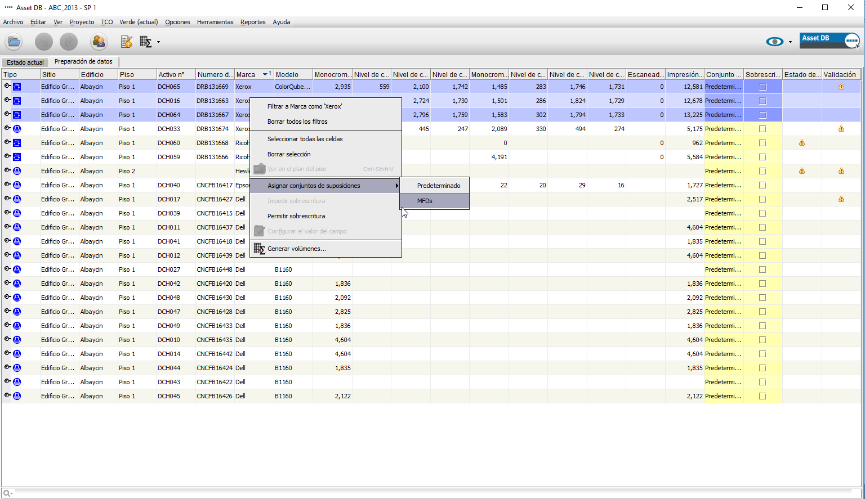
- Asignación de conjuntos de suposiciones a varios dispositivos

Alternativamente, puede asignar conjuntos de suposiciones a dispositivos individuales haciendo clic en la columna Conjunto de suposiciones del dispositivo en la tabla Preparación de datos y seleccionando el conjunto de suposiciones que se deberá utilizar.

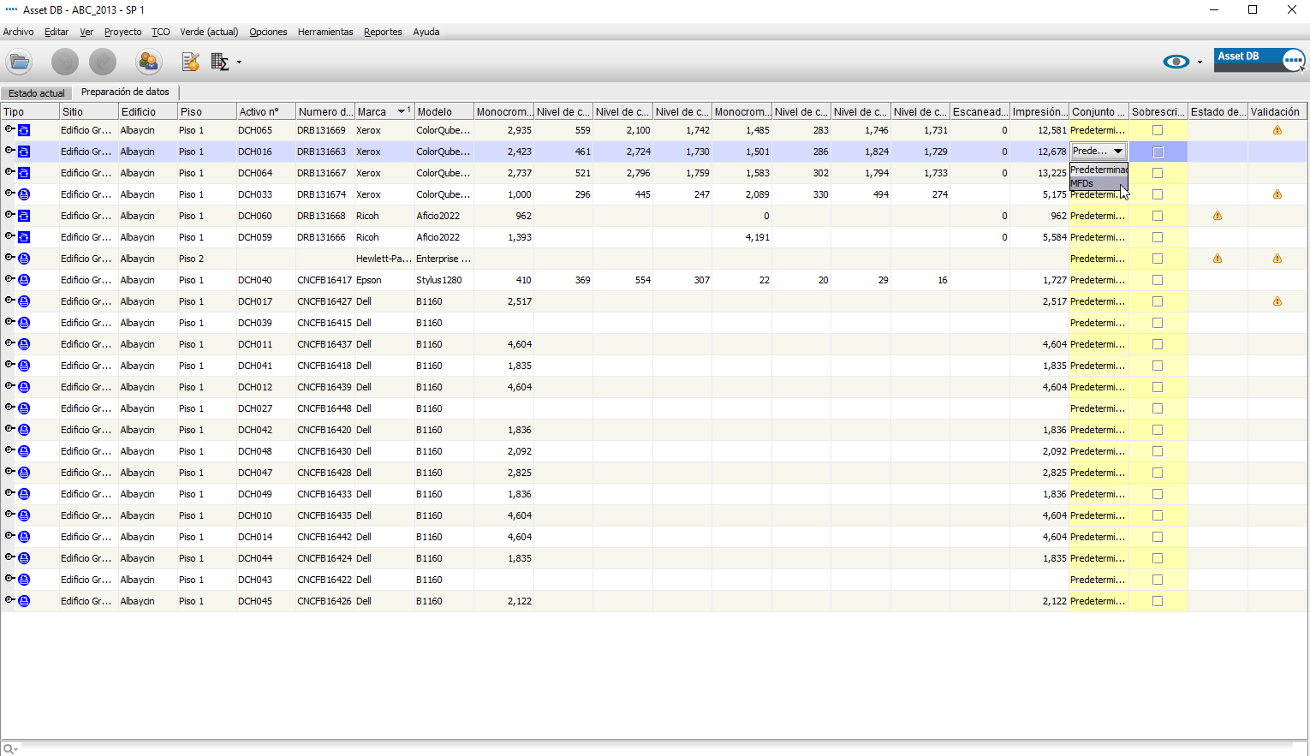
- Asignación de conjuntos de suposiciones a dispositivos individuales

Generación de Volúmenes

Una vez creado el conjunto de suposiciones y asignado a los dispositivos, se pueden generar volúmenes para todos los dispositivos de un proyecto o para un subconjunto de los dispositivos. Para generar volúmenes para todos los recursos, haga clic en el botón Generar Volúmenes de la barra de herramientas Asset DB 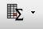 y haga clic en Todos los Recursos, o utilice el método abreviado del teclado Ctrl-G.

Para generar volúmenes para un subconjunto de dispositivos del proyecto, seleccione los dispositivos en la pestaña Preparación de Datos para los cuales desea generar volúmenes mensuales. A continuación, haga clic en el botón Generar Volúmenes de la barra de herramientas de Asset DB y seleccione “Recursos seleccionados...”.

Para sobrescribir volúmenes generados anteriormente, asegúrese de activar la casilla Sobrescribir. Esta casilla está desactivada de manera predeterminada, pero los cambios en el estado de activación se mantienen en la versión local del proyecto.

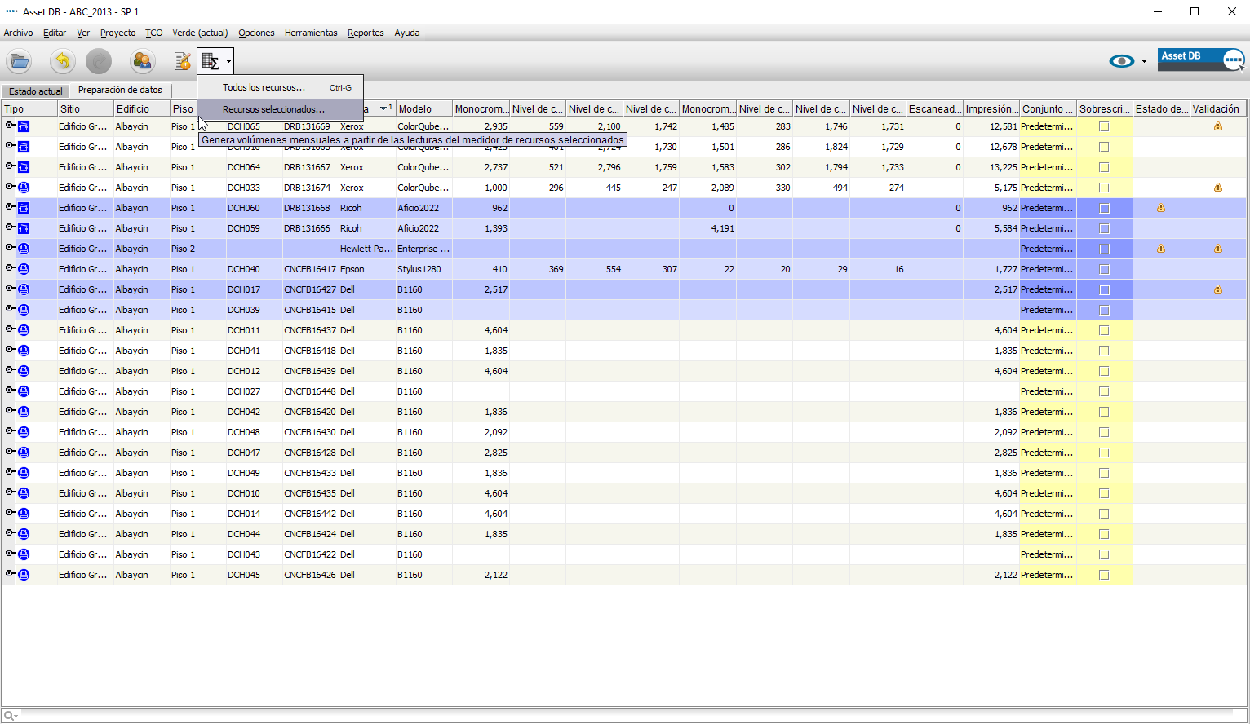
- Generación de volúmenes para recursos seleccionados
Se le presentará un desglose de los resultados del cálculo para la generación de volúmenes que muestra lo siguiente:
- Recursos elegibles actualizados: la cantidad de dispositivos para los cuales se calcularon y aplicaron los nuevos valores de volumen mensual.
- Recursos elegibles que no requieren actualización: el número de dispositivos para los que los valores mensuales calculados son iguales a los valores actuales.
- Recursos elegibles no calculados: la cantidad de dispositivos para los cuales no se pudo calcular nuevos valores de volumen mensual porque no se disponía de suficientes datos de lecturas de medidor. Esto puede ser porque no hay ningún dato de lectura de medidor disponible para el recurso, o porque hay una sola lectura de medidor y no se dispone de fecha de instalación o fabricación.
- Recursos con errores de generación de volumen: los datos de lectura de medidor presentes son incorrectos. A menudo esto se debe a que hay dos lecturas de medidor disponibles, pero el valor de la lectura de medidor para la fecha más reciente es inferior a una lectura de medidor registrada en una ocasión anterior.

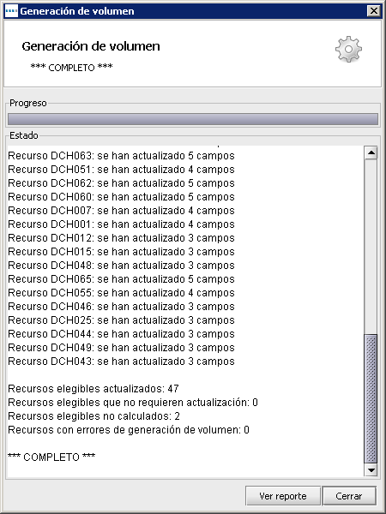

- Resumen de la generación de volumen

Cálculo de Costos: La Herramienta TCO
Para el análisis TCO, los datos de costos y rendimiento de impresoras y equipos multifunción se mantienen en un servidor en NewField IT con el fin de permitir una actualización más fácil y rápida de la base de datos. Para acceder a estos datos, se necesitará una conexión a Internet. Si opta por introducir de forma manual todos los datos de precios, consumibles y demás, podrá realizar un análisis del TCO sin conexión a Internet.

Para acceder a la base de datos de NewField IT, verifique primero si su organización utiliza un servidor proxy o una conexión directa para acceder a Internet. Si utiliza un servidor proxy, necesitará conocer la configuración correspondiente para poder introducirla en la pestaña Servidor, en Opciones > Opciones Generales, Asset DB Cloud.

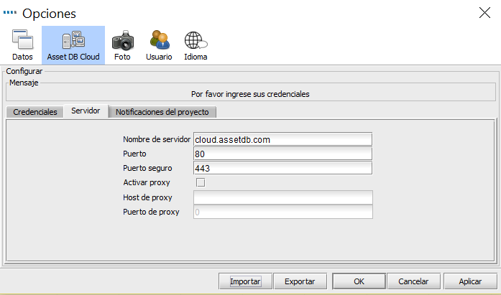
- Configuración para uso del servidor proxy

Creación de un Nuevo Análisis de TCO

El procedimiento para configurar un análisis TCO en Asset DB es similar al del proyecto principal. Seleccione Archivo > Nuevo > Análisis TCO. Aparece una ventana para que introduzca el nombre para el nuevo análisis de TCO. Haga clic en Aceptar para crear el nuevo análisis TCO. Para abrir un análisis de TCO existente, vaya a Archivo > Abrir y seleccione el que corresponda de la lista de Análisis TCO vinculados al proyecto que tiene abierto. Cuando se crea o se abre un análisis TCO, se crea una nueva área de trabajo (véase Figura 13) con un listado de todas las impresoras y los dispositivos multifunción en el ámbito del proyecto de Asset DB, incluidos los que no han sido graficados pero figuran en la vista de tabla. Dispone de un proceso de 10 pasos para completar un análisis TCO.

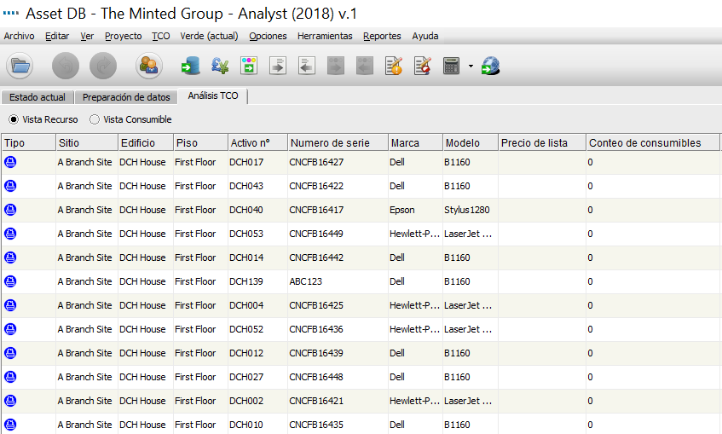
- Vista de la pestaña TCO

Asignación de un Estado de Categoría TCO a Cada Recurso de Impresión

El primer paso consiste en decidir cómo desea realizar el cálculo de costos de cada dispositivo con capacidad de impresión en el proyecto. Para asignar una categoría de costos, puede hacer clic (con el botón izquierdo) en la celda correspondiente de la columna Categoría de Costos para visualizar las opciones, o puede hacer clic y arrastrar varios dispositivos de la lista para seleccionarlos, hacer clic con el botón secundario en uno de los recursos seleccionados y utilizar la opción Categoría de Costos para seleccionar la categoría correspondiente.

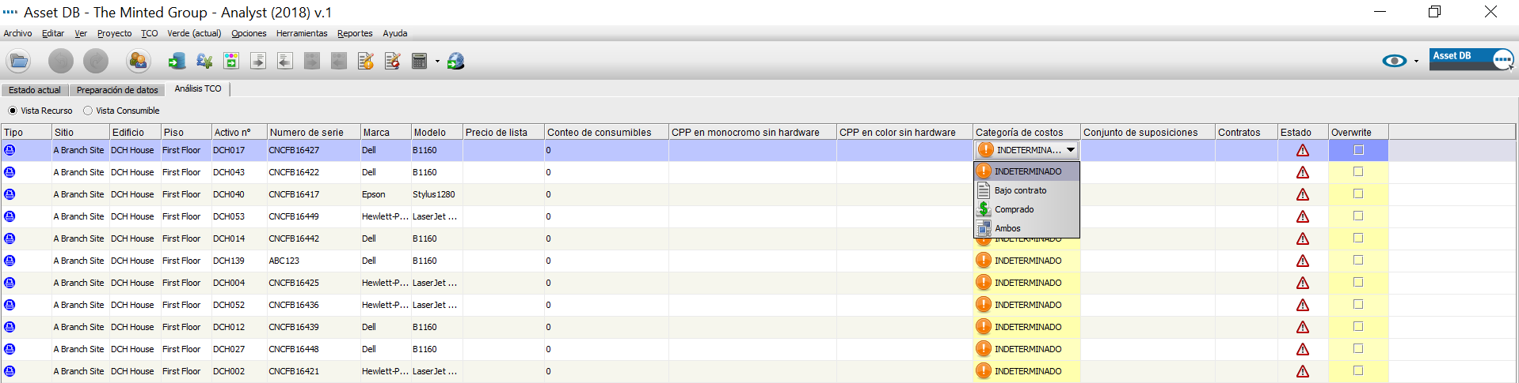
- Asignación de una categoría de costos a dispositivos individuales

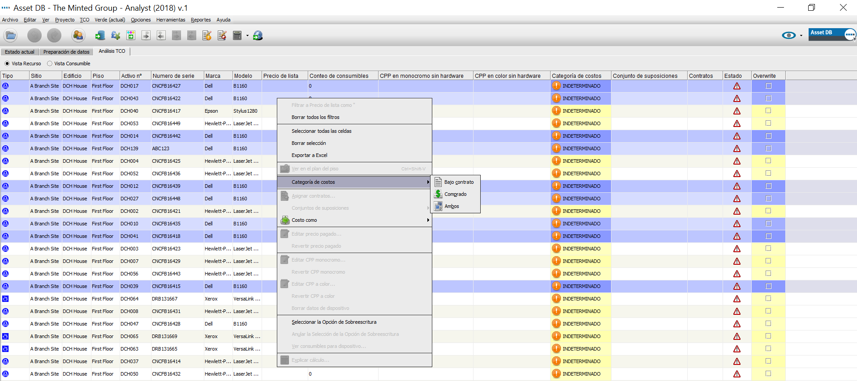
- Asignación de una categoría de costos a varios dispositivos

Las categorías de costos que hay disponibles son:

- Bajo contrato : el dispositivo está sujeto a un acuerdo con un distribuidor o proveedor de arrendamiento.
- Comprado : el dispositivo no tiene ningún costo continuo asociado al mismo.
- Ambos : se aplica cuando se ha comprado una impresora pero también hay un contrato asociado a ella.
Nota: ordene los datos alfabéticamente haciendo clic en los diferentes encabezados de columna. A continuación, puede seleccionar varios dispositivos a la vez y aplicar la misma asignación de estado de categoría de costo al grupo. También puede filtrar las categorías de TCO haciendo clic en el símbolo de filtro a la derecha del encabezado de la columna y seleccionando las casillas de confirmación.
Una vez seleccionado un estado de categoría, se mostrará en la columna Categoría de Costos. Si mantiene el cursor encima del triángulo rojo de advertencia en la columna Estado, se mostrará la información que todavía se requiere para poder realizar el cálculo de TCO.

Obtención de Datos de Precios y Resultados

El siguiente paso consiste en obtener información sobre precios y consumibles de todos los dispositivos de manera que los datos relevantes estén disponibles para realizar un cálculo correcto de TCO. Este paso puede realizarse haciendo clic en el botón Obtener Datos . Hecho esto, verá para cuántos recursos se encontraron datos.

Nota: si utiliza un servidor proxy para acceder a Internet, deberá introducir los datos de su servidor proxy en el menú principal a través de Opciones > Opciones generales… Asset DB Cloud. Una vez recopilados los datos, aparecerán en la pantalla como se muestra en Figura 16 más abajo.

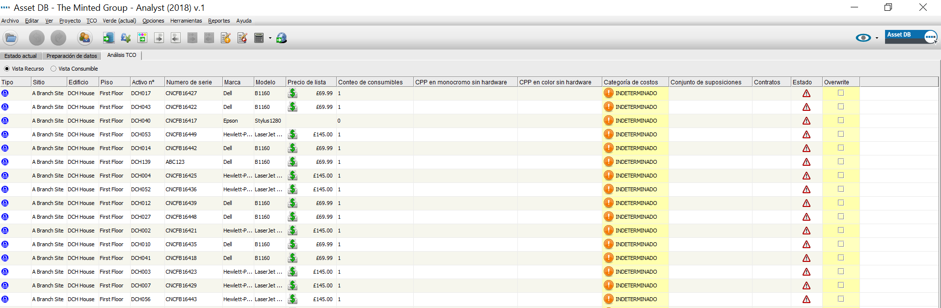
- Vista Recurso después de recopilar los datos de TCO

Al cambiar a la vista de consumibles mediante el botón de opción correspondiente, se pueden ver todos los detalles de los consumibles.
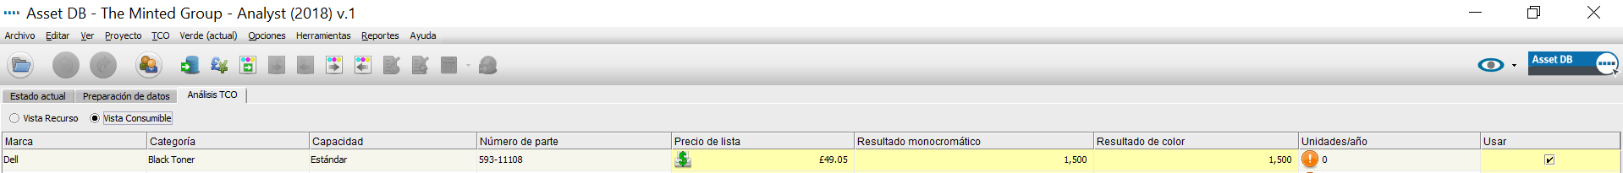
- Vista Consumible después de recopilar los datos de TCO

Tenga en cuenta que si no utilizó los menús desplegables para seleccionar su dispositivo en el estado actual, es posible que los datos de TCO no se extraigan automáticamente. El nombre del dispositivo debe coincidir exactamente con el nombre del dispositivo en la base de datos para poder extraer los datos. De no ser así, siga las instrucciones más abajo para aplicar la función Costo como.

Si no existen precios de lista o datos de consumibles en el servidor TCO, aparecerá un símbolo de advertencia en la columna Estado. En este caso, puede utilizarse la función Costo como. Para esta función accesible con el botón secundario, es necesario permanecer conectado al servidor host para poder recuperar un listado de modelos similares y seleccionar un modelo parecido para utilizar el precio.
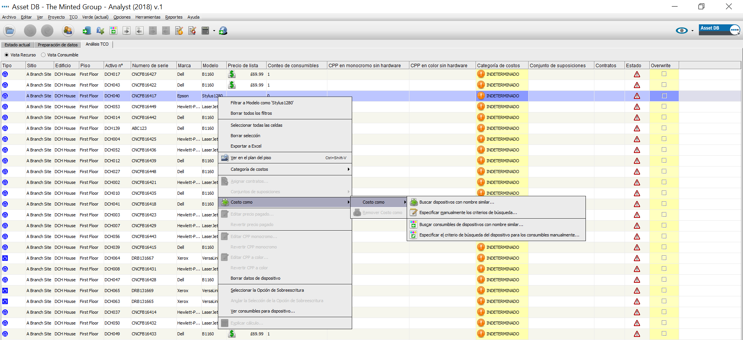
- Función Costo como

Una vez que se ha seleccionado el modelo de Costo Como, se extraerán los datos del modelo y aparecerá un nuevo icono en la columna Precio de Lista que indica que se utilizó un modelo substitutivo.

También es posible extraer información de los consumibles sin obtener los datos de coste del dispositivo. Esto se puede hacer usando la función “Costo Como” y seleccionando una de las opciones “Buscar Dispositivo/Consumible Como” (consultar la Figura 17).

Si la función de “Coste Como” ha sido utilizada anteriormente en otro TCO o proyecto, Asset DB lo recordará y ofrecerá la opción de aplicar el mismo modelo y consumibles para el dispositivo. Se puede decidir si se quiere aplicar esta información seleccionando “Yes” o “No” en la columna “Aplicar” o eliminar la asociación haciendo clic en la papelera de reciclaje de la columna “Eliminar”. Una vez haya hecho la selección deseada, haga clic en el botón “Obtener Costo Como Datos” para continuar.

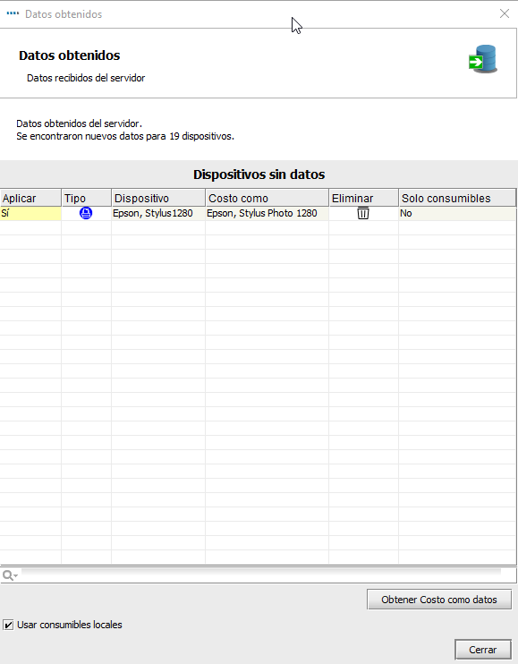
- Obtener Datos de costes de dispositivos sin datos

Adición de Datos de Gastos del Cliente

Con los datos de la impresora correspondiente a mano, es posible enviar una lista de las impresoras y sus consumibles al usuario final para agregar sus costos de compra reales. Esto puede hacerse seleccionando el botón Exportar Datos desde las diferentes vistas (Vista Recurso para los costos de hardware y Vista Consumible para los costos de consumibles) o a través del menú principal TCO > Exportar > Datos de recursos/Datos de consumibles.

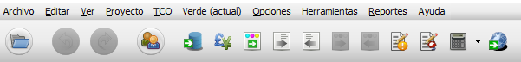
- Exportar datos de TCO

El precio de lista se muestra en una hoja de cálculo de Excel y puede sobrescribirse. Para importar la nueva información de nuevo, haga clic en el botón Importar datos en Vista Recurso o en Vista Consumible o utilice el menú principal TCO > Importar > Datos de recursos/Datos de consumibles.

Una vez que haya cambiado los precios, ya sea manualmente o importándolos, el icono de precio de lista cambiará a un bloc de notas con un lápiz para mostrar los artículos que se han introducido manualmente por el usuario o el cliente para facilitar la referencia visual:

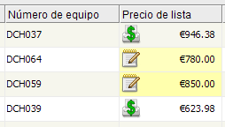
- Datos de precios introducidos manualmente

Nota: los datos de resultados se mantienen en la base de datos y se utilizarán en el cálculo, pero no se muestran en la exportación, ya que se trata como información privada del proveedor de datos.

Eliminación de Consumibles

El servidor TCO proporciona todos los consumibles originales asociados con cualquier dispositivo del proyecto. A veces no se requiere determinado consumible, quizá porque rara vez se compra o porque el cliente utiliza elementos no originales (véase la sección 3.6 Consumibles Locales).

Tras descargar los datos del servidor TCO, haga clic para seleccionar la Vista Consumible como se muestra en Figura 22.

- Vista de consumibles

Para cancelar la selección de un consumible, haga clic en la columna Usar junto al consumible cuya selección desea anular. Cuando se calcule el TCO, Asset DB pasará por alto ese consumible.

Consumibles Locales

El servidor TCO facilita el acceso a decenas de miles de consumibles originales. Alternativamente, quizá desee utilizar elementos no originales o añadir un consumible que no se encuentra actualmente en el servidor. Los consumibles creados manualmente en Asset DB se almacenan localmente y se pueden usar en otros proyectos.

Para crear un consumible local, haga clic en el botón Agregar y administrar consumibles de la barra de herramientas. Seleccione la pestaña Administrar y rellene los datos del consumible que se va a añadir, como se muestra en Figura 23. Haga clic en Crear y el consumible aparecerá en la tabla Consumibles Disponibles. Todos los campos son obligatorios.

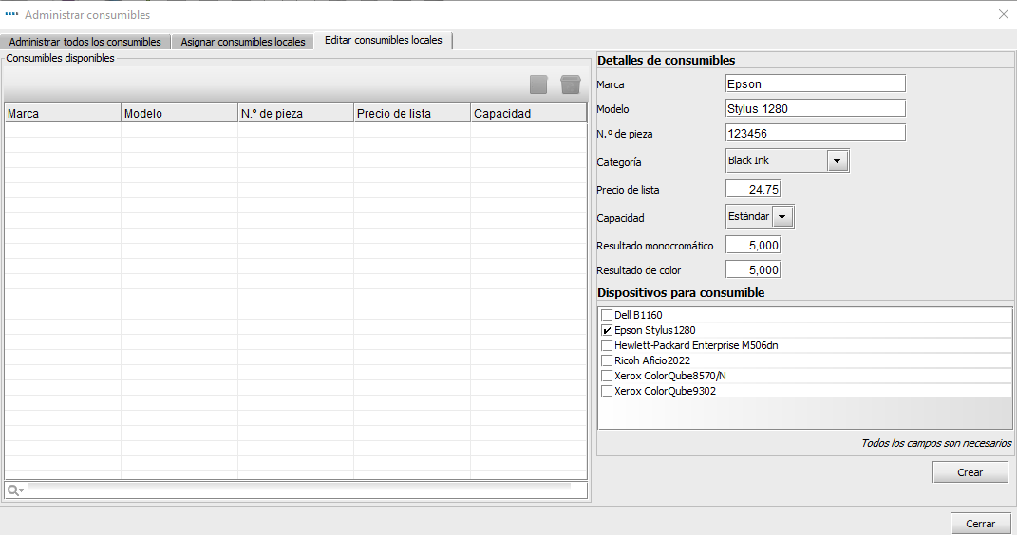

- Administrar consumibles

Seleccione la pestaña Asignar Consumibles Locales. La lista de la izquierda muestra los consumibles disponibles. Seleccione el consumible que desea utilizar y haga clic en la flecha verde para pasarlo a Consumibles de análisis de TCO.

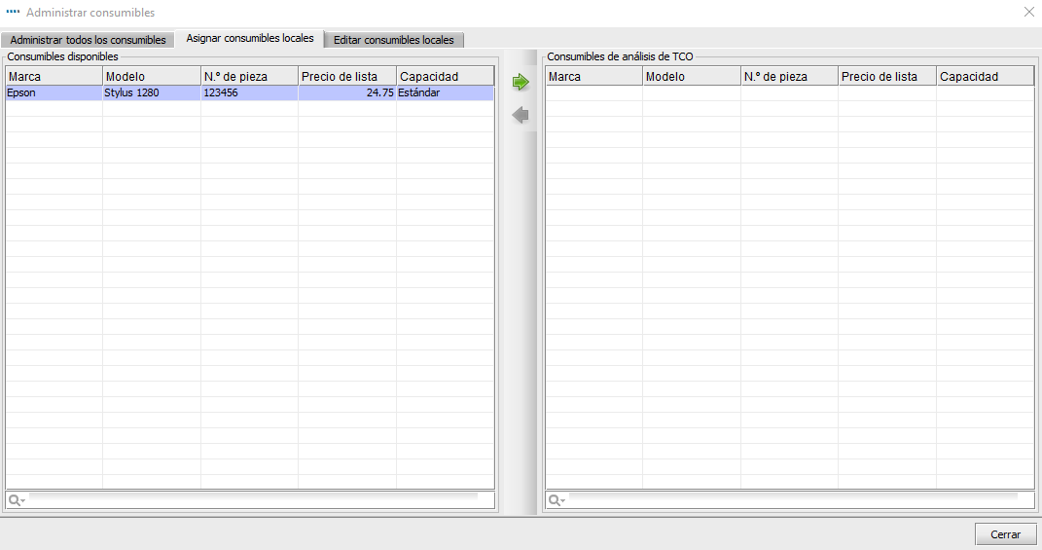
- Asignación de consumibles a análisis de TCO

Tras hacer clic en el botón Aplicar, el consumible aparecerá en la Vista Consumible del proyecto como opciones para utilizar en el análisis.

Tenga en cuenta que, siempre que salga más barato que el equivalente original, se seleccionará automáticamente el consumible local. Si desea imponer el uso de este consumible independientemente de su precio, consulte la sección 3.5 para cancelar la selección del consumible original.

Utilización de Consumibles Locales Creados Anteriormente
A medida que se vaya formando una base de datos de consumibles locales, querrá aprovechar esos datos para otros proyectos. Al descargar datos del servidor verá la opción que se muestra más abajo para utilizar consumibles locales. Selecciónela si desea tenerlos disponibles para el uso. (Nota: solo se mostrarán los consumibles que coincidan exactamente con el modelo).

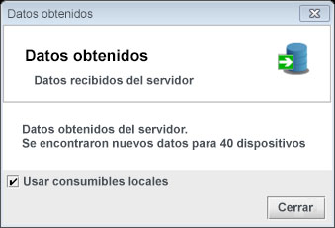
- Opción Usar consumibles locales

Gestión de Consumibles
El botón “Administrar Consumibles para el Análisis TCO” también se puede utilizar para comparar y copiar consumibles de un dispositivo a otro. En la pestaña “Administrar todos los consumibles” puede comparar los consumibles de diferentes dispositivos.

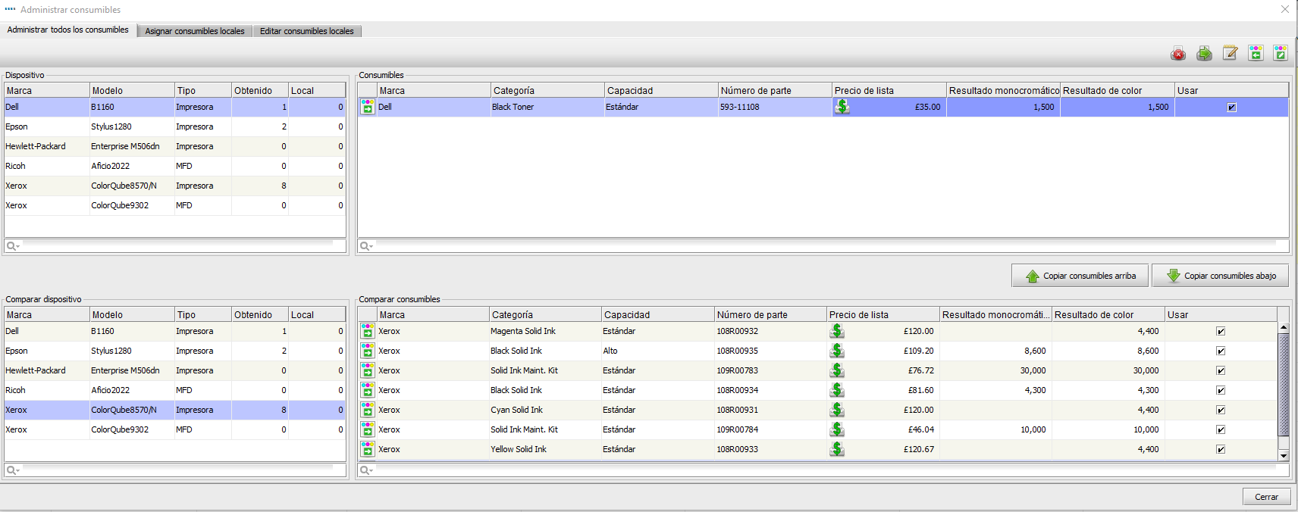
- Gestión de consumibles

La tabla de consumibles de la derecha muestra los consumibles conectados al dispositivo seleccionado en la sección “Dispositivo”.

Al seleccionar un dispositivo en la sección “Comparar Dispositivo”, se muestran los consumibles conectados al mismo en la tabla de la derecha.

Seleccionando un consumible de cualquiera de las tablas “Consumibles/ Comparar Consumibles” le permite copiar el mismo arriba o abajo. También pude asociarlo a un dispositivo diferente.

Vista de Dispositivos para Consumibles

Si desea ver qué dispositivos utilizan un determinado consumible, haga clic con el botón derecho en el consumible y seleccione Ver Dispositivos por Consumible.

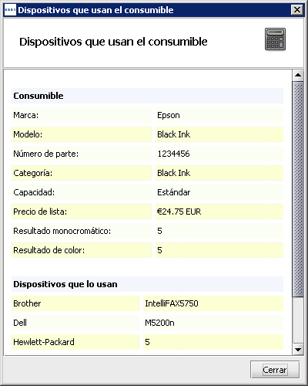
- Dispositivos que utilizan el consumible

Configuración de Contratos

Al mismo tiempo que se envía al cliente la lista de hardware y consumibles, también es posible solicitar información del contrato para las impresoras y los dispositivos multifunción. Si el cliente no desea proporcionar información del contrato, pueden utilizarse los datos de costos comparativos.

Existen cuatro tipos de contratos que pueden asociarse a un dispositivo:
- Contrato de arrendamiento o alquiler de forma individual o de varios dispositivos en el contrato de arrendamiento.
- Contrato de costo por clic que aplica una cuota por página o clic impreso/copiado.
- Contrato de costo por clic para dispositivos tricolor, en el que se aplica una cuota por página o clic impreso/copiado según el nivel de color.
- Contrato de costo de otro soporte que cubre todos los demás tipos de costos como un contrato de mantenimiento anual para impresoras o costos intangibles como llamadas a soporte técnico.

Dado que un dispositivo o una marca de dispositivos pueden tener algunos o todos los tipos anteriores de contratos asociados, se crean contratos en grupos (véase Figura 28 más abajo).

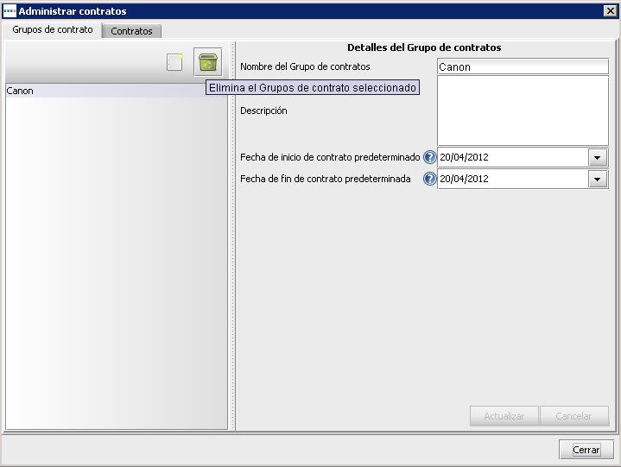
- Configuración de grupos de contratos

Se espera que los grupos de contratos se establezcan por marca o por categoría de marca, como Impresoras monocromo HP o Impresoras de color Lexmark. Puede crear un grupo de contratos haciendo clic en el icono de Contrato de papel (que aparece en la parte superior junto al cubo de basura verde). Si todos los contratos terminan al mismo tiempo, puede especificarse aquí. De lo contrario, puede agregar las fechas de los contratos en la pestaña Contratos.

Configuración de un Contrato de Arrendamiento o Alquiler
Pase de la pestaña Grupo de contratos a la pestaña Contratos, en la que aparecerá una nueva pantalla como se muestra en Figura 29. Es necesario rellenar una serie de áreas clave en la pestaña Contrato de arrendamiento:
- En la lista desplegable, seleccione el grupo de contratos al que desea que pertenezca el arrendamiento;
- Haga clic en el botón Crear un nuevo contrato de arrendamiento para empezar a introducir la información del nuevo contrato
- Al dar un nombre al contrato, elija uno lo más detallado posible para hacerlo fácilmente identificable más tarde cuando lo asigne a un dispositivo;
- Introduzca el número de contrato;
- Introduzca el costo del arrendamiento y el periodo de tiempo que representa el pago del arrendamiento (por ejemplo, mensual/trimestral/anual);
- Introduzca la fecha inicial y la fecha final del contrato, que serán útiles para el cálculo de cuotas por terminación anticipada; e
- Introduzca el número de dispositivos asociados al contrato. La calculadora de análisis TCO dividirá el pago del arrendamiento entre el número de dispositivos para obtener un costo de hardware por dispositivo.

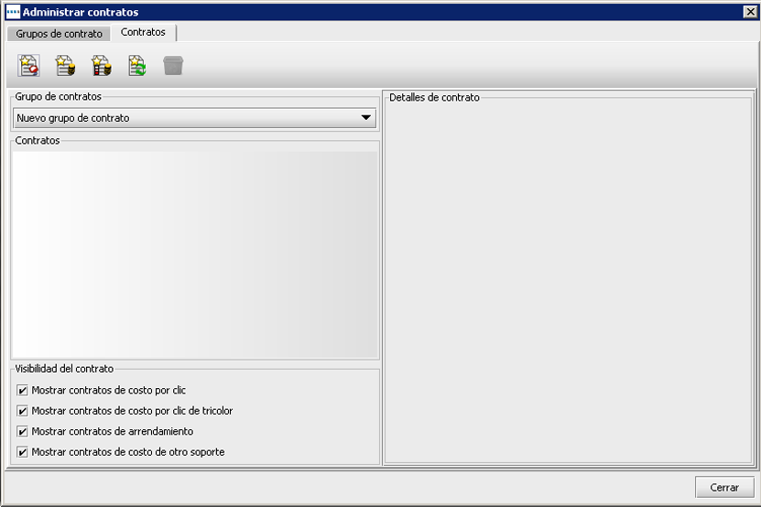
- Creación de un contrato de arrendamiento

Configuración de un Contrato de Costo por Clic
La creación de un contrato de costo por clic es un proceso muy parecido a la creación de un contrato de arrendamiento: es preciso especificar la información clave de un nombre de contrato por clic según determinados volúmenes mensuales mínimos.

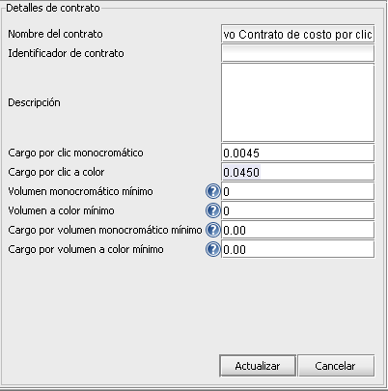
- Configuración de un contrato de costo por clic

Configuración de un Contrato de Costo por Clic de Tricolor
Los contratos de costo por clic de tricolor se crean de la misma forma que los contratos de costo por clic de un solo color. La única diferencia es que los costos y los volúmenes mínimo y máximo se pueden especificar por nivel de color.

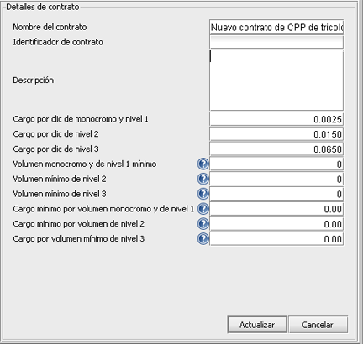
- Configuración de un contrato de costo por clic de tricolor

Contrato de Costo de otro Soporte
El tipo de contrato final se asigna a costos de otro soporte que se atribuyan a un dispositivo o conjunto de dispositivos. Para dispositivos multifunción, este puede ser un contrato de asistencia con el software o una cuota de servicio administrado, mientras que para las impresoras, puede ser una cuota de mantenimiento anual. Es posible realizar varios contratos de costo de otro soporte, por ejemplo un contrato de mantenimiento para impresora monocromo y una cuota de reubicación de impresora monocromo.

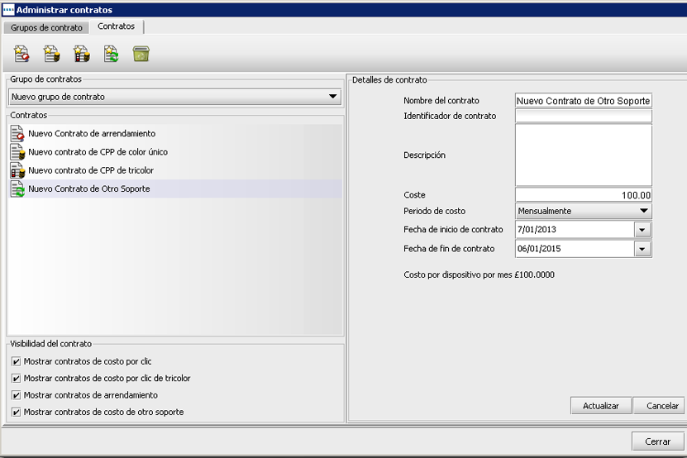
- Configuración de un contrato de costo de otro soporte

Dado que el contrato de coste de otro soporte permite una entrada de datos de carácter genérico, puede usarse para costes intangibles así como para costes tangibles; por ejemplo un coste anual por generar y administrar facturas de consumibles de impresora.

Importación y exportación de datos de contratos
También es posible exportar los datos de contratos que se van a enviar al cliente para cumplimentarlos, de forma similar a la de la exportación de datos de costes y consumibles. Luego las sumas de contrato se pueden rellenar en un editor de hojas de cálculo e importar en Asset DB. Para ello, seleccione la opción de menú TCO > Exportar > Contratos y escoja una ubicación en su ordenador para guardar el archivo .xls generado.

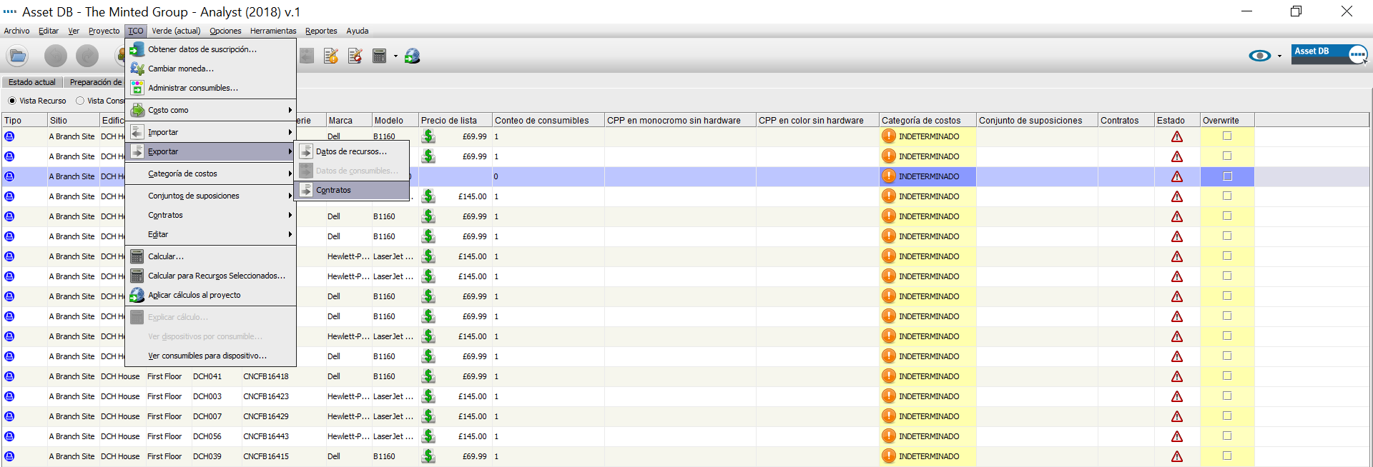
- Exportación de datos de contrato a una hoja de cálculo para su modificación

Podrá introducir en la tabla los valores que desea utilizar para contratos de arrendamiento, costo por clic y costo de otro soporte, guardarlos y volver a importarlos en Asset DB mediante la opción de menú TCO > Importar > Contratos.

Se recomienda exportar un archivo de contratos tipo .xls y rellenar los datos para importarlos, en lugar de crear una hoja de cálculo con encabezados de columna similares para realizar la importación.

Nota: cree un contrato de cada tipo en Asset DB antes de exportar la hoja de cálculo. De esta manera podrá ver qué columnas del archivo habrá que rellenar para cada tipo de contrato.

Creación de Conjuntos de Suposiciones

Ahora que todos los costos han sido agregados a la herramienta TCO, solo quedan por definir las suposiciones a aplicar a los elementos de costo variable en el cálculo de TCO. La herramienta de TCO ofrece una amplia flexibilidad en este paso, ya que permite utilizar varios conjuntos de suposiciones para comparar y contrastar su efecto. Por ejemplo, un director financiero puede desear valorar el hardware en términos de plazos de amortización y, por otro lado, un director de TI podría querer una valoración en términos de actualización tecnológica.

Hay varias suposiciones que debe tener en cuenta, e introducir los valores correctos tendrá un impacto mayor sobre la exactitud de los cálculos de costo final para las impresoras donde los elementos variables son mayores.

Los campos de suposición a rellenar son:
- Periodo de escritura: plazo de amortización o actualización tecnológica
- Desperdicio de tóner: porcentaje de tóner estimado que queda en un cartucho al activarse la advertencia de tóner bajo. Generalmente del 10 al 15 % según el fabricante.
- Descuento en hardware: descuento que la herramienta TCO aplicará sobre el precio de venta/precio de lista descargado del servidor host. Esta suposición es aplicable a dispositivos para los que el usuario final no ha podido proporcionar el precio que pagó por un componente determinado.
- Descuento en consumibles: descuento que la herramienta TCO aplicará sobre el precio de venta/precio de lista descargado del servidor host. Esta suposición es aplicable a artículos para los que el usuario final no ha podido proporcionar el precio que pagó.
- Cobertura monocromática: promedio de cobertura de tóner en las páginas impresas. El promedio puede variar entre un 3 % y un 11 % en los diferentes departamentos, con un promedio en toda la empresa de entre un 4 % y un 6 % para monocromo. La cobertura de color se agrega en la pestaña Preparación de datos. Consulte la sección 2.2: Creación de suposiciones de generación de volumen.
- Use consumibles de alta calidad: Si el cliente usa cartuchos de alta capacidad, se debe activar esta casilla; si existe este tipo de cartucho para la impresora, la herramienta TCO utilizará este artículo.

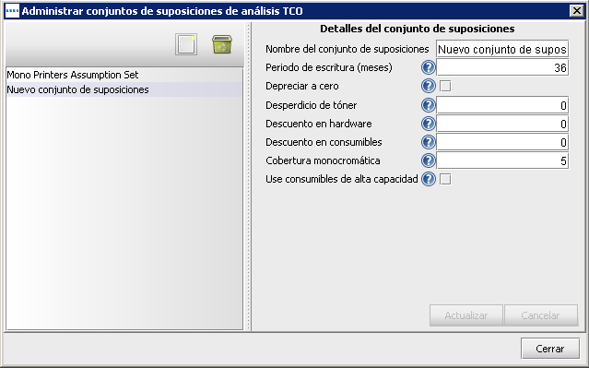
- Configuración de conjuntos de suposiciones

Asignación de Contratos y Conjuntos de Suposiciones

Con todos los costos y conjuntos de suposiciones creados, el paso final antes de ejecutar el cálculo es asignar los contratos y los conjuntos de suposiciones relevantes a un grupo de dispositivos o a un solo dispositivo según corresponda. Todo dispositivo que haya sido comprado necesitará un conjunto de suposiciones asignado a él y todo dispositivo incluido en un contrato necesitará tener como mínimo un contrato asignado. Los dispositivos categorizados como “Ambos” necesitarán un conjunto de suposiciones y un contrato asignado.
Para asignar un conjunto de suposiciones, haga clic con el botón secundario en la fila correspondiente, seleccione Conjuntos de suposiciones > Asignar conjuntos de suposiciones y, a continuación, aparecerá la ventana emergente Figura 34. Seleccione y asigne el conjunto de suposiciones correspondiente y haga clic en OK.

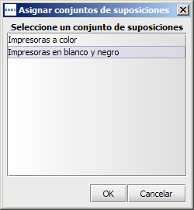
- Asignación de una suposición

Para asignar un contrato, el procedimiento es similar; haga clic con el botón secundario en la fila correspondiente y seleccione Asignar Contratos y aparecerá la siguiente ventana:

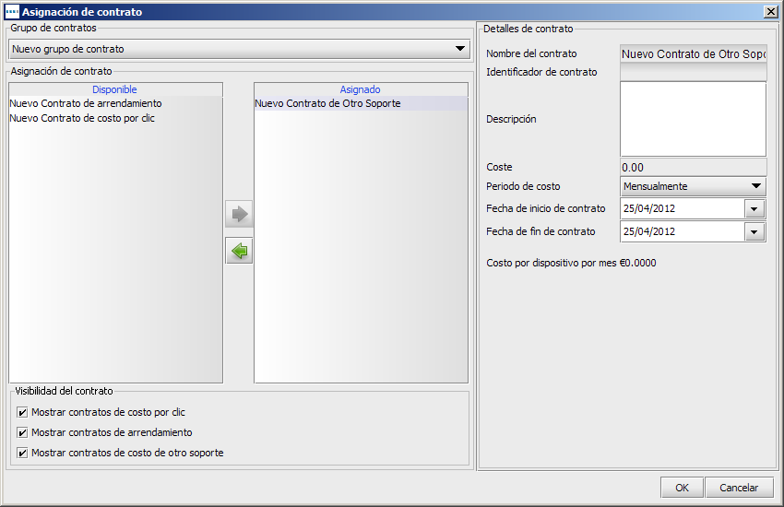
- Asignación de un contrato

Seleccione su grupo de contratos de la lista desplegable en la parte superior y, a continuación, seleccione el contrato que desea asignar en la lista Disponible y haga clic en la flecha verde para moverlo a la lista Asignado. Puede asignar varios contratos al mismo tiempo.

Tenga en cuenta que los contratos de costo por clic de tricolor solo se pueden asignar a dispositivos con configuración para niveles de medición de tres colores. Esto se establece en el campo Niveles del Medidor de Color en la pestaña Especificación del panel Detalles del dispositivo en Estado actual.

Cuando se ha asignado el conjunto de suposiciones o contratos relevantes a un dispositivo, el triángulo de advertencia rojo cambia a una marca verde para indicar que ahora puede realizarse el cálculo de TCO. Véase la Figura 37.

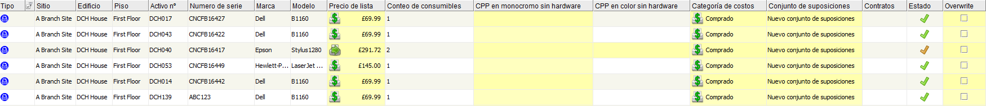
- Pantalla de datos preparados para el cálculo

Nota: coloque el cursor sobre el triángulo rojo para ver qué partes todavía deben rellenarse, a fin de que cambie a una marca de confirmación verde.

Cálculo de Costos

Una vez introducidos y asignados todos los costes y suposiciones, la herramienta TCO está preparada para calcular los costes y convertirlos en un coste por página. Esta función se activa haciendo clic en el botón de la calculadora.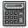. Si selecciona Calcular para todos los recursos, el coste total de propiedad tomará en cuenta todos los recursos. Si solo desea calcularlo para determinados dispositivos, selecciónelos en la Vista de recursos en primer lugar y, a continuación, haga clic en el botón de la calculadora y seleccione Calcular para recursos seleccionados.

Aparece una ventana emergente con un mensaje en el que se indica si es posible realizar un cálculo completo y si falta algún volumen, y el botón Calcular para que confirme si desea continuar. A continuación, la herramienta Coste total de propiedad (TCO) indica que se ha realizado un cálculo, y al cerrar la ventana verá que las columnas CPP (coste por página) monocromo sin hardware y CPP (coste por página) en color sin hardware se rellenarán con los costes de funcionamiento reales como se muestra en la Figura 38 más abajo:
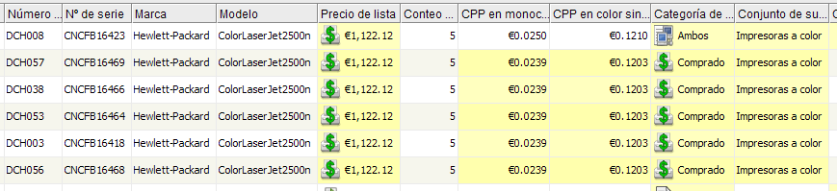
- Costos de funcionamiento calculados

Nota: Asegúrese de hacer clic con el botón secundario y seleccionar Borrar todos los filtros antes de ejecutar los cálculos del coste total de propiedad para asegurarse de que no se ha omitido ningún dispositivo que haya filtrado anteriormente.

Si debe volver a ejecutar los cálculos del coste total de propiedad, asegúrese de haber seleccionado la casilla Sobrescribir para sus recursos, antes de volver a realizar los cálculos. Esto permite garantizar que los datos de los que dispone serán sobrescritos por los nuevos cálculos.

Importación y Exportación de Análisis de TCO

Se puede exportar e importar análisis TCO a través de Archivo > Exportar > Análisis TCO. El resultado es un archivo .tco portátil. Si el proyecto asociado está sincronizado con Asset DB Cloud (se explica en el manual del módulo Auditor), el análisis TCO se podrá volver a importar en cualquier versión descargada del mismo proyecto. Esto permite traspasar un cálculo de TCO si es necesario.

Transferencia de los Datos de TCO al Estado Actual en Asset DB
Una vez que el resultado de los cálculos le parezca satisfactorio, los datos del TCO pueden transferirse al estado actual del proyecto de Asset DB. A tal fin, haga clic en para aplicar los valores del cálculo de TCO a los recursos del proyecto actual, lo que hará aparecer el cuadro de diálogo que se muestra a la izquierda.

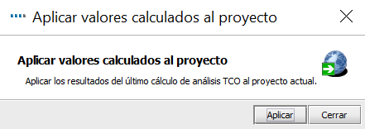
- Transferencia de los datos de costo a la vista actual

A continuación, los datos se transfieren a la pestaña Finanzas en la vista Estado actual de Asset DB. Es posible verificar el cálculo de los costos haciendo clic con el botón secundario sobre un icono en el plano del piso o en una fila en la vista de tabla y seleccionando Explicar cálculo > Análisis TCO. Aparecerá la ventana emergente que se muestra en Figura 40. Esta ventana de explicación también puede exportarse en formato HTML para incorporarla en informes, presentaciones, etc.

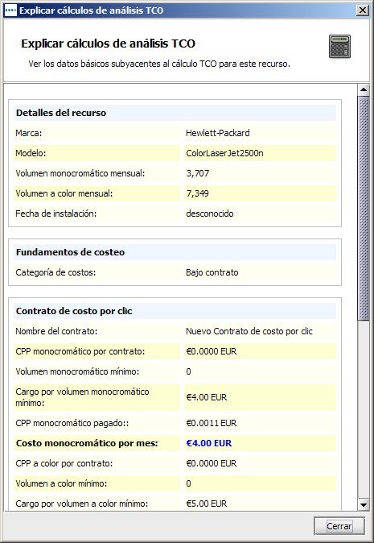
- Ventana de cálculos de TCO

Confirmación de Costos de TCO

Una vez rellenados todos los campos de costos, se puede comprobar si existe alguna anomalía. Puede hacerse en esta misma pantalla o, si la cifra total de los costos de hardware y consumibles se considera un mejor punto de inicio, pueden exportarse todos los datos en Proyecto > Exportar > Datos de Asset DB.

La exportación proporciona 16 campos adicionales con datos de costos. A continuación, se indica la definición de cada columna de TCO:

- Consumibles de CPP monocromático/a color/nivel de color 1/nivel de color 2/nivel de color 3: costos netos de funcionamiento por página sin información de hardware o de contrato
- CPP monocromático total/CPP a color total: estas dos columnas proporcionan el costo total por página con todos los costos incluidos, como la amortización o costos de arrendamiento y todos los demás costos recurrentes. Es muy útil para comparar diferentes tipos de dispositivos (por ejemplo, una impresora frente a un dispositivo multifunción).
- Coste mensual de hardware: amortización mensual o costo mensual equivalente por arrendamiento.
- Costo mensual recurrente: costo mensual de cualquier gasto recurrente aplicado a un dispositivo.
- Costos mensuales de monocromo/color/nivel de color 1/nivel de color 2/nivel de color 3: estas cinco columnas proporcionan información sobre los costos de consumibles totales reales por mes para ese dispositivo (volumen mensual x CPP).
- Costo de funcionamiento mensual/anual total: estas dos columnas proporcionan la suma de los costos mensuales/anuales de hardware, recurrentes y de consumibles.

Cálculo de CO₂: la Calculadora Verde

La calculadora verde de Asset DB permite al usuario calcular de manera rápida y coherente el impacto medioambiental de los dispositivos en una fracción del tiempo que tomaría hacer el cálculo en Microsoft Excel. Acelera la recopilación de datos mediante el acceso a una base de datos de calidad provista por una empresa de investigación de mercados líder, Icecat, y una interfaz fácil de utilizar. Se proporcionan los datos siguientes:

- Velocidad de copia en monocromo
- Velocidad de copia en color
- Consumo de energía en funcionamiento (vatios)
- Consumo de energía en espera (vatios)
- Consumo en modo de ahorro de energía (vatios)
Todos los valores son los citados por el fabricante. Para notificar errores u omisiones, póngase en contacto con nosotros indicándonos la marca, el modelo, el valor y la fuente de los datos. Todos los datos se pueden actualizar manualmente cuando sea necesario. Las variables como cobertura de tóner u horas/días hábiles semanales pueden ajustarse con un sencillo conjunto de suposiciones.

Al usar esta herramienta, el usuario calculará el total de kilovatios utilizados, el nivel de emisiones de CO₂, el coste energético y el número de árboles consumidos.

Inicio de un Análisis de Cálculo Verde

Nota: para que un cálculo verde sea correcto, deberá haber generado volúmenes mensuales (consulte las secciones 1 y 2).

Para comenzar, abra el proyecto que desea evaluar y haga clic en Archivo > Nuevo > Análisis verde (estado actual).

Aparecerá un nuevo espacio de trabajo con pestañas denominado Análisis verde (estado actual), donde se mostrará una lista con todos los dispositivos disponibles para conectarse al servicio y realizar búsquedas de datos (véase Figura 41).

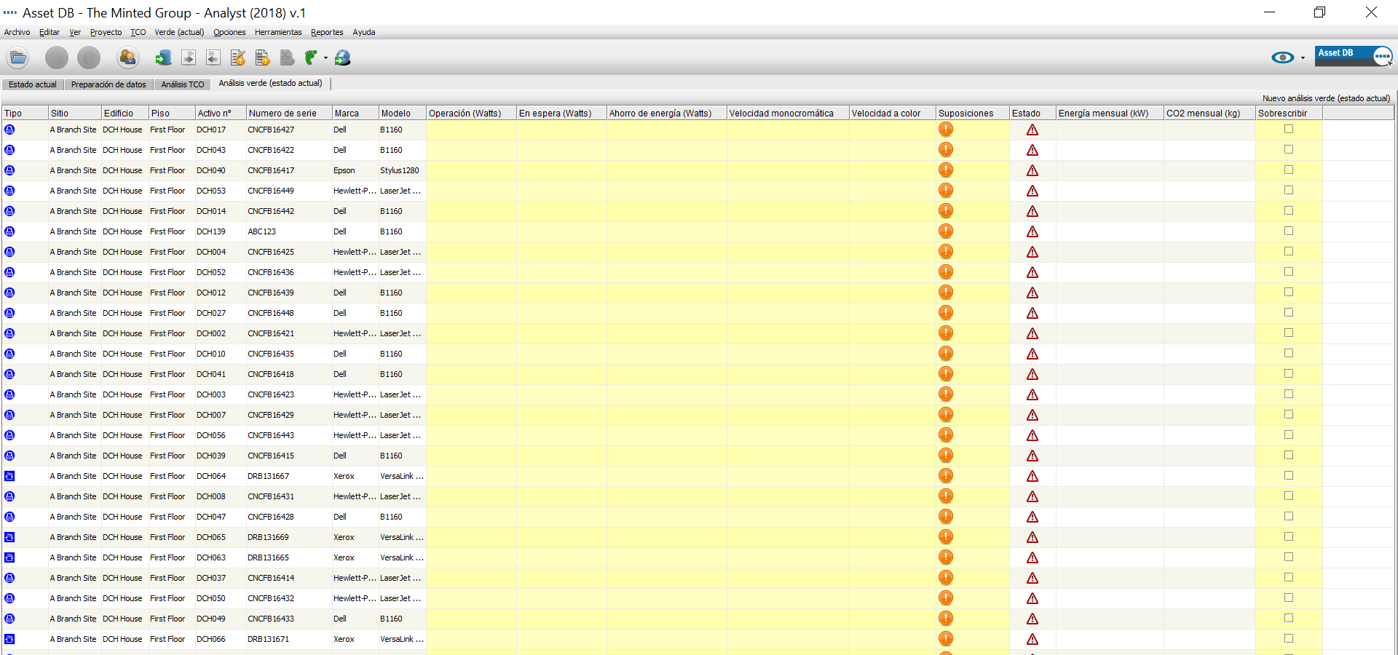
- Pestaña Análisis verde
El primer icono es el icono de obtención de datos: . Haga clic en el icono para conectarse al servidor donde está almacenada la base de datos maestra con la información.

Asset DB buscará los datos de sus dispositivos. En Asset DB los datos deben introducirse en el formato correcto, por lo que le aconsejamos que use las listas desplegables de marca y modelo en la consola de detalles. Una vez finalizada la búsqueda, Asset DB le indicará de cuántos dispositivos ha podido obtener datos.

Nota: si no desea utilizar las listas desplegables para introducir la marca y el modelo, puede que no obtenga respuesta del servidor en este primer proceso.

Tratar Como

El dispositivo que se muestra en Figura 42, una impresora HP LaserJet 4250 DTN, no se ha encontrado; por lo tanto, para localizar este dispositivo hacemos clic para seleccionarlo y, a continuación, hacemos clic con el botón secundario y seleccionamos Tratar como > Buscar dispositivos con nombre similar. Asset DB buscará en la base de datos todas las opciones probables y las devolverá en una lista como se muestra más abajo. Como puede ver, el dispositivo se encuentra en la lista y el nombre está formateado sin espacios. Haga clic para seleccionar y haga clic en OK. De esta forma, se aplicarán estos valores a ese dispositivo. Si existen varios dispositivos no encontrados que tienen el mismo nombre, solo necesita realizar el procedimiento Tratar como para uno de ellos y Asset DB hará corresponder automáticamente el resto de dispositivos del mismo tipo.

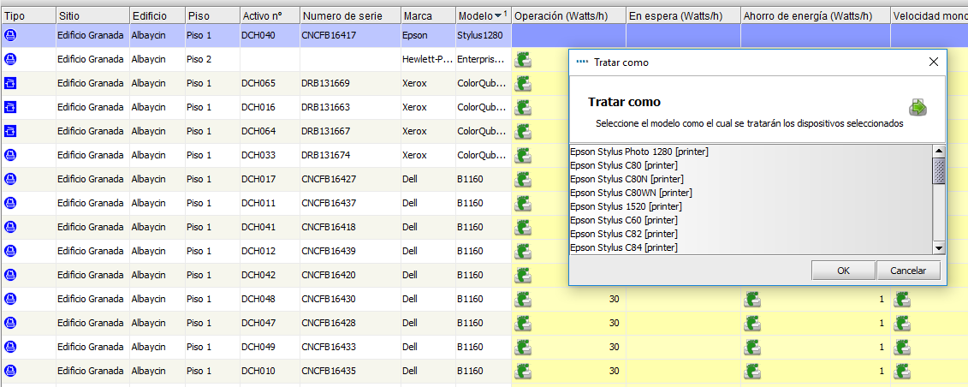
- Tratar como

Una vez recuperados los datos, se pueden exportar a un archivo .csv y, en caso necesario, se pueden modificar e importar de nuevo mediante los dos botones siguientes de la consola de la pestaña Análisis verde.

Suposiciones

De forma similar a como funciona la herramienta TCO, la calculadora verde requiere que se creen suposiciones que afectan al cálculo. Estos elementos incluyen cobertura de tóner, horas y días hábiles, coste de la electricidad y dos suposiciones que rellenan espacios de datos, en espera y ahorro de energía, para los que podrá establecer un porcentaje de la energía de funcionamiento.

Todos estos factores tendrán un impacto en el cálculo y permitirán realizar un cálculo factible y transparente de qué suposiciones eran necesarias para llegar al cálculo final.
Para abrir el cuadro de diálogo de suposiciones, haga clic en y aparecerá la ventana de suposiciones de la calculadora verde. Haga clic en el botón mostrado en Figura 43 para crear un nuevo conjunto de suposiciones.

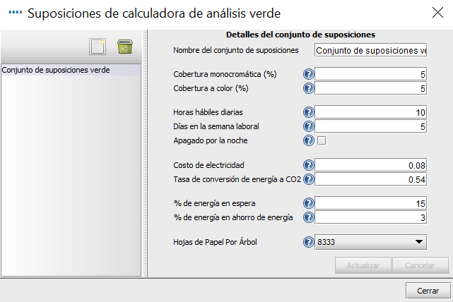
- Conjuntos de suposiciones de la calculadora verde

Como con el TCO, puede administrar factores como la cobertura, el número de horas hábiles semanales y el coste de la electricidad, y aplicar suposiciones al modo de ahorro de energía y en espera cuando no tiene las cifras reales.

Seleccione las opciones que desee y haga clic en Cerrar. Ahora puede asignar las suposiciones a sus dispositivos. En Figura 44, se han seleccionado todos los dispositivos para poder aplicarles un solo conjunto de suposiciones Pueden aplicarse diferentes conjuntos de suposiciones a diferentes grupos de dispositivos (por ejemplo, para reflejar la configuración de diferentes edificios). Para asignar las suposiciones, haga clic con el botón secundario y seleccione Suposiciones > Asignar conjuntos de suposiciones. A continuación, seleccione la suposición que desea asignar de la lista y haga clic en OK.

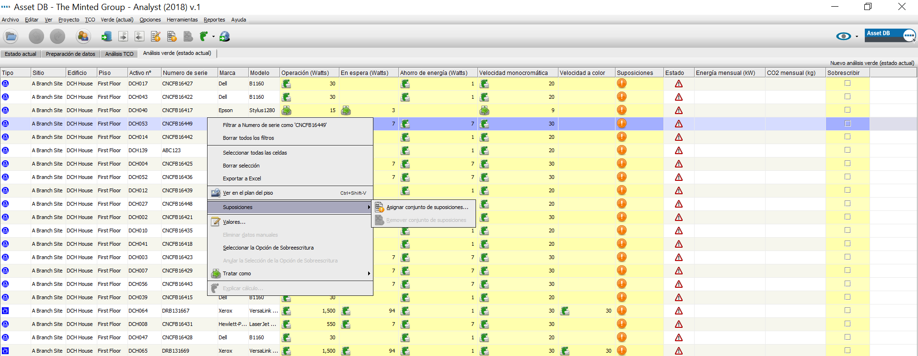
- Asignación de conjuntos de suposiciones

Cálculo

- Cálculo

Asset DB indica si un recurso está preparado para calcular su impacto medioambiental con una marca de confirmación verde o ámbar en la columna Estado. Una marca ámbar indica que algunos datos debieron agregarse manualmente para completar el conjunto de datos. Cuando en la columna de estado solo aparecen marcas de confirmación, la herramienta está preparada para calcular el impacto ambiental. Haga clic en el botón verde del pie que se muestra en la Figura 45. Si seleccionó Calcular para todos los recursos el cálculo verde tomará en cuenta todos los recursos. Si solo desea calcularlo para determinados dispositivos, selecciónelos en la pestaña Análisis verde en primer lugar y, a continuación, haga clic en el botón del pie verde y seleccione Calcular para recursos seleccionados. Siga las instrucciones para que se muestre un resumen (véase la Figura 46).

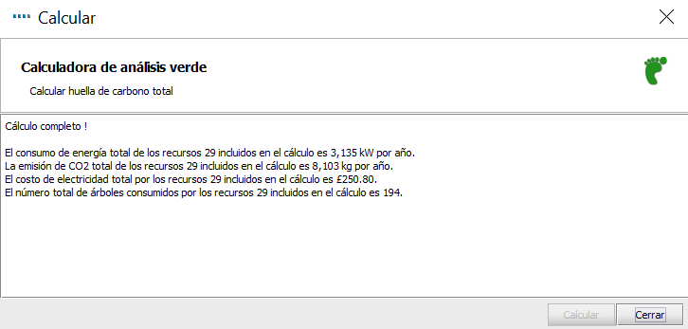
- Resumen de resultados

El paso final es hacer clic en el botón del globo 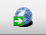 para transferir los datos a la pestaña Entornos en la consola Detalles de recursos en el estado actual.
De la misma manera que con los cálculos del coste total de propiedad, puede verificar el cálculo de los costes haciendo clic con el botón secundario sobre un icono en el plano del piso o en una fila en la vista de tabla y seleccionando Explicar cálculo > Análisis verde (estado actual).
La información también se resumirá en el informe Resumen de evaluación de impresión.

Importación y Exportación de Análisis Verdes

Los análisis verdes también pueden exportarse de la misma manera que los cálculos de TCO. Esto se describe con más detalle en la sección 3.12.

Datos del Usuario

Visualizar cómo se está utilizando un entorno de impresión permite potenciar las estrategias de diseño, así como presentar y demostrar los argumentos de flujo de trabajo del documento. Para ello, Asset DB puede importar datos de usuario de terceros de programas como Print Assessor 6 y SafeCom, circunstancia que se representa visualmente como anotaciones alrededor de los iconos de usuario y del dispositivo de salida.

Importación de Datos del Usuario

Para importar un archivo de datos: haga clic en Proyecto > Importar > Datos del usuario > Datos del usuario. Navegue hasta el archivo de datos del usuario, que debe ser un archivo CSV (separado por comas), y haga clic en Abrir.

A continuación, se inicia el proceso de importación de datos del usuario. El proceso es similar a la importación de datos de recursos, en la que deben corresponderse los campos importados con los campos Asset DB. Las ventanas de ayuda en la parte inferior le guiarán a lo largo del proceso. Una vez finalizada la importación, haga clic en Cerrar. Tenga en cuenta que los archivos de datos de usuario pueden ser muy grandes y el proceso de importación puede tardar varios minutos.

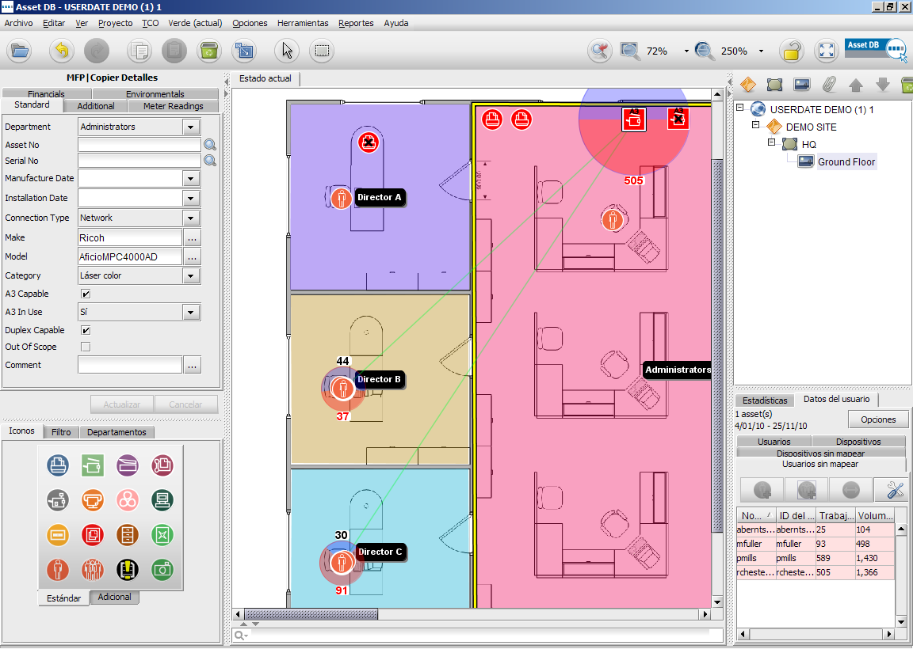
- Visualización de datos del usuario

Mapeo y Visualización

Asset DB asignará automáticamente los usuarios a recursos de salida mediante la dirección IP, cuando esta se obtiene del archivo de datos del usuario. Los dispositivos conectados directamente deberán asignarse manualmente.

Si no se incluye la dirección IP y el único identificador de impresora es el nombre de la cola de impresión, hay una exportación especial de Asset DB que puede enviarse al departamento de TI del cliente. Ellos pueden proporcionarle la dirección IP que corresponde a la cola de impresión. El responsable del departamento de TI del cliente tendrá fácil acceso a esta tabla. Haga clic en Proyecto > Exportar > Datos del usuario > Mapeo de IP de dispositivo y entregue este archivo al responsable de TI, para que vincule la cola de impresión a una dirección IP. Este archivo puede importarse de nuevo para proporcionar el mapeo de la dirección IP correcta: haga clic en Proyecto > Importar > Datos del usuario > Mapeo de IP de dispositivo.

Para mapear usuarios, el enfoque más efectivo es importar los datos del usuario antes de la auditoría in situ. De esta forma, el auditor puede utilizar los datos importados para colocar iconos del usuario en el plano del piso según los encuentre.

Para ver únicamente los usuarios o dispositivos sin mapear, haga clic en la pestaña Usuarios sin mapear o Dispositivos sin mapear. Estos usuarios y dispositivos no mapeados también pueden verse sombreados en rosa en la lista de usuarios y dispositivos. Los dispositivos y usuarios no mapeados pueden agregarse seleccionando y haciendo clic en el icono correspondiente. Puede agregar un usuario no mapeado (resaltado en rosa) al plano del piso seleccionándolo de la tabla y haciendo clic en este botón . También puede seleccionar varios usuarios y mapearlos como un grupo usando el icono Agregar grupo .

Al agregar un dispositivo es importante seleccionar el tipo de recurso correcto:
es una impresora es un dispositivo multifunción y es un dispositivo de producción.

También puede mapear un dispositivo o una persona vinculando los datos del usuario a un dispositivo o persona mapeado anteriormente. Seleccione el icono de dispositivo/persona que ha colocado en el plano del piso y, a continuación, seleccione el dispositivo en la lista de usuarios/dispositivos sin mapear. A continuación, haga clic en el botón siguiente para vincular los datos de usuario/dispositivo a ese icono. Cancelar la asignación de un dispositivo o usuario es sencillo; seleccione el usuario o dispositivo y haga clic en el botón de cancelación de asignación .

Una vez que los usuarios estén mapeados a los dispositivos, verá los vínculos como se muestra en Figura 48. La línea verde indica el vínculo entre el usuario y el dispositivo, mientras que el círculo alrededor del usuario o dispositivo representa el volumen, dividido entre a color (sombra roja claro) y monocromo (sombra azul claro). Para ver los dispositivos en los que un usuario puede imprimir, haga clic en el usuario en cuestión.

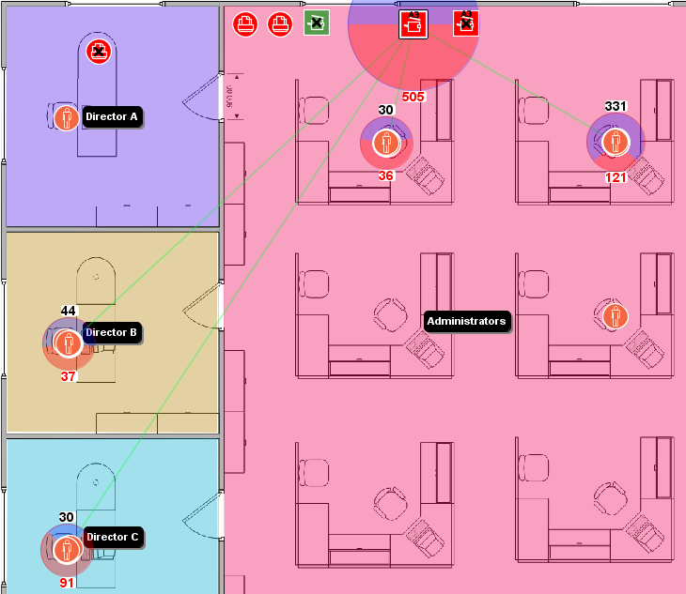
- Visualización de todos los usuarios que imprimen en un dispositivo

Si un usuario imprime en un dispositivo en otro piso, aparecerá indicado por un borde verde en el círculo de volumen. Al colocar el cursor sobre el usuario, aparecerá una imagen del otro piso donde está el dispositivo en el que imprime el usuario. Ocurrirá lo mismo con un dispositivo en el que otro usuario imprime desde otro piso.
Para cambiar las columnas predeterminadas que se muestran, haga clic en y seleccione las columnas que desea ver. Si desea importar nuevos datos, primero debe eliminar los datos antiguos. Para ello, haga clic en Opciones > Configuración de datos del usuario; se abrirá una ventana como se muestra en Figura 49. Primero elimine todos los mapeos de los datos del usuario y después elimine todos los datos del usuario. Ahora podrá importar nuevamente los datos del usuario.

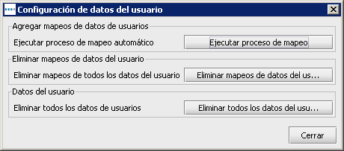
- Configuración de datos del usuario

Funciones de Analyst

Estadísticas

Además de la pestaña de estadísticas básicas disponible en Auditor, Analyst ofrece las opciones Estadísticas de almacenamiento, Estadísticas de impresión y Estadísticas de utilización de espacio en el menú Ver. Las estadísticas se presentan en función del nivel del proyecto que se ha resaltado: Proyecto, Edificio, Piso o Departamento.

Estos cuadros de estadísticas también se pueden exportar en formato HTML mediante el botón Exportar o mediante un menú accesible con el botón secundario.

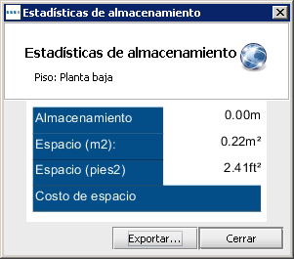
- Estadísticas de almacenamiento

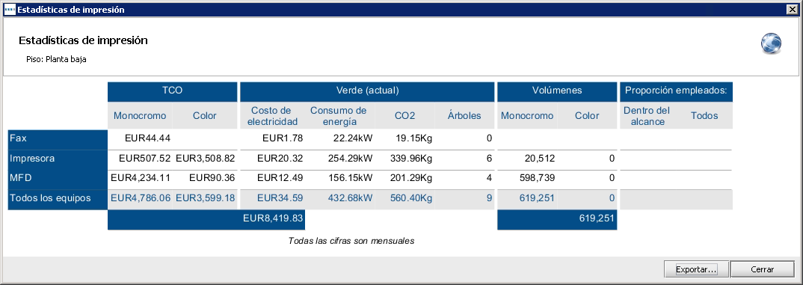
- Estadísticas de impresión

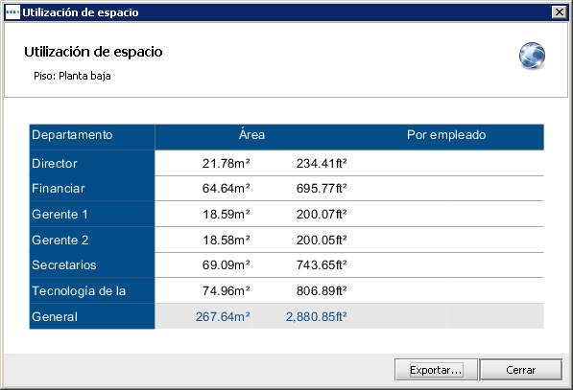
- Utilización de espacio

Herramienta de Resaltado y Filtrado de Recursos

Con la herramienta de resaltado y filtrado de recursos disponible en Ver > Resaltar/filtrar recursos podrá crear filtros exclusivos y mostrar los recursos en función de un determinado criterio. Figura 53 muestra las diversas opciones disponibles para determinar exactamente qué recursos se deben resaltar o filtrar.

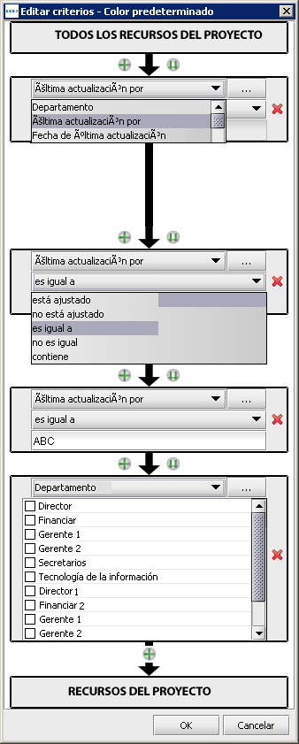
Insertar un criterio adicional
Texto libre y casillas de verificación para criterios pertinentes
Definir varios filtros para un campo
Elección de criterios
Seleccionar cualquiera de los campos de la personalización de iconos
- Criterios de modificación de filtros

Los estilos de resaltado incluyen una estrella grande que rodea el icono, una estrella junto al icono o un círculo alrededor del icono. El estilo de resaltado se selecciona con el menú desplegable Forma de Figura 54 junto con el color, el tamaño y la opacidad del tipo de resaltado. A cada uno de los filtros se le da un nombre que aparecerá en la lista de filtros junto con una indicación del estilo de resaltado. En un momento dado se pueden aplicar al proyecto varios resaltados/filtros que se activan y desactivan en la lista de filtros.

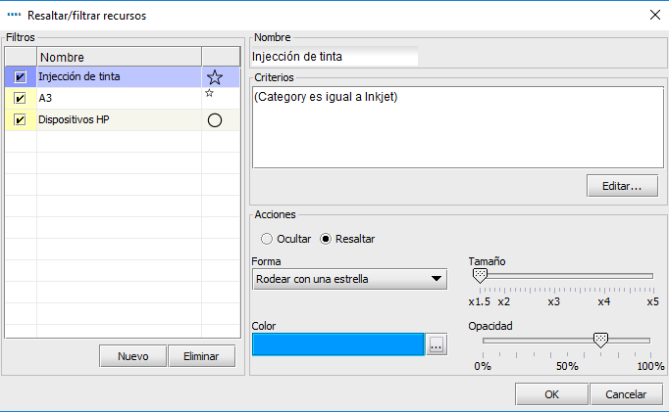
- Resaltar/filtrar recursos

Figura 55 muestra una representación de cada uno de los estilos de resaltado disponibles.
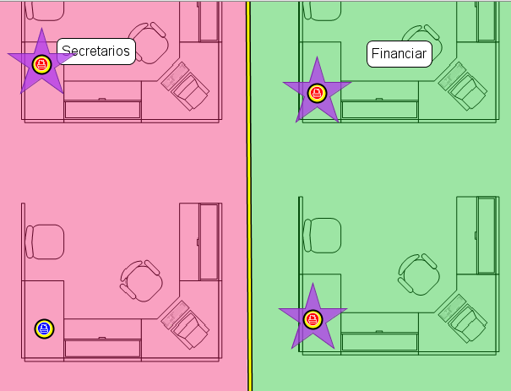
- Opciones de resaltado de recursos

La herramienta de resaltado/filtros también se puede utilizar para filtrar determinados recursos, seleccionando el botón de radio de ocultar.

Cómo Mostrar las Distancias Alrededor de los Iconos

Las distancias alrededor de un icono también pueden aparecer en el plano del piso de forma permanente. Para activar esta función, vaya a Ver > Mostrar distancias y se mostrará la ventana que aparece en Figura 56.

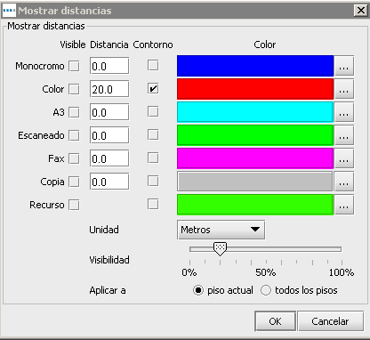
- Configuración de distancias alrededor de los iconos

Para cada atributo, puede determinar una distancia y un color que después se mostrarán en el plano del piso. En el caso de que se utilicen varios atributos para un mismo dispositivo, la función de contorno puede resultar un mejor indicador visual que el color. Esto es especialmente útil en el diseño de la solución, donde puede mostrarse el plano del piso con los colores de distancia para ilustrar que todos los usuarios se encuentran dentro de los límites establecidos por el parámetro de distancia máxima de desplazamiento. Véase la Figura 57.

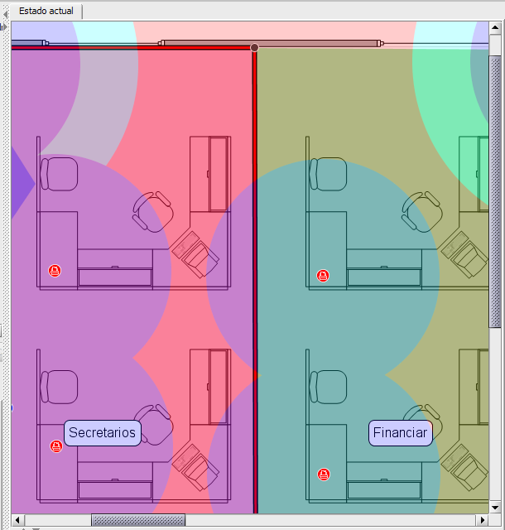
- Distancias de los recursos respecto a la circulación de usuarios

La casilla Recurso en la parte inferior permite al usuario seleccionar un recurso o icono específico para mostrarlo de manera individual y por separado de los otros. Para activar esta función, haga clic con el botón secundario en el dispositivo correspondiente y seleccione Establecer distancia de recursos.

Reporte de Resumen de Evaluación de Impresión

Una vez realizados el análisis de calculo de TCO y el análisis verde y transferidos los datos al estado actual, el reporte de resumen de evaluación de impresión incluirá automáticamente los datos de TCO de del análisis verde.

El informe puede generarse en Reportes > Ejecutar en el menú superior, seleccionando Generar resumen de evaluación de impresión. Puede seleccionar el idioma del informe y qué partes del proyecto desea incluir antes de hacer clic en “Ejecutar” para generarlo.

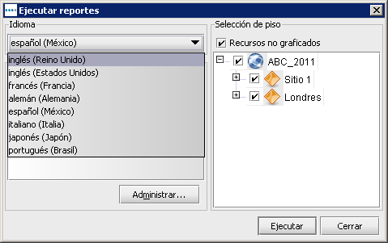
- Solicitud del reporte de resumen de evaluación de impresión

El informe puede generarse en Word, Excel, PowerPoint o PDF. El formato se puede seleccionar cambiando el tipo de archivo en el momento en que introduce el nombre del archivo e indica dónde desea guardarlo. Todos los gráficos se generan a partir de los datos del proyecto de Asset DB. También se incluyen los planos de piso con la configuración de visualización de Asset DB (es decir, las opciones de visualización seleccionadas en Asset DB se aplicarán también a los planos del reporte). Los informes están disponibles en los idiomas mostrados en Figura 58.

Cartera
Si ha terminado de trabajar en un análisis y necesita conservar los datos pero ya no necesita trabajar con ellos constantemente en Asset DB, se pueden importar o exportar archivos de Asset DB para su almacenamiento. Esto producirá un archivo .atc que se puede guardar fuera de Asset DB y permite eliminar la versión local para reducir en la ventana de diálogo de Abrir. También sirve como forma de compartir los datos con otros usuarios.

Exportación de una Cartera

Para exportar una cartera, abra el proyecto para el que desea exportar elementos (no es necesario abrir todos los elementos; basta con tener abierto el proyecto), y a continuación vaya a Archivo > Exportar > Cartera.

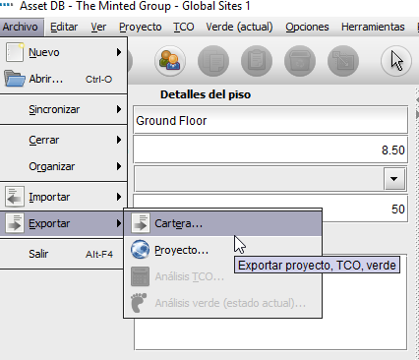
- Exportar cartera

Ahora podrá elegir qué elementos desea exportar, marcando la casilla junto a cada uno en la lista (véase Figura 60).

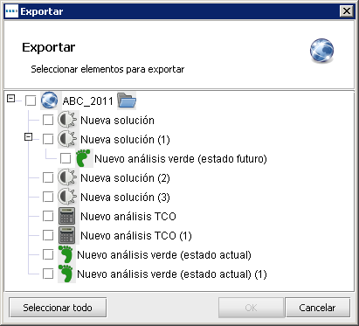
- Selección de elementos para exportar

De esta forma se puede exportar cualquiera de los elementos o todos ellos en un solo archivo. A la hora de volver a importarlos en Asset DB, se podrá recuperar todos los elementos, o elegir los que se deseen importar. Esto también permite compartir los datos del proyecto con otros usuarios.

Importación de una Cartera

Para importar un archivo de cartera, vaya a Archivo > Importar > Cartera y vaya a la carpeta en la que guardó el archivo. Haga clic para seleccionar el archivo y haga clic en Abrir para elegir qué componentes desea importar. Se pueden importar algunos de los componentes disponibles o todos ellos.

Nota: si opta por importar la parte de proyecto de la cartera y el proyecto todavía existe en Asset DB, esto creará una copia del proyecto e importará los otros componentes del análisis en esa copia y no en el original. Si desea importar los análisis al proyecto original, asegúrese de no seleccionar el proyecto, sino solamente los análisis que desea importar. Esto importará los análisis como copias en el proyecto original.

La función de exportar/importar una cartera no está disponible con todos los tipos de licencia.

